MỤC LỤC

MỤC LỤC 1

MỤC LỤC BẢNG BIỂU 9

PHÂN CÔNG THÀNH VIÊN NHÓM 10

LỜI CẢM ƠN 11

CHƯƠNG 1: KHẢO SÁT BÀI TOÁN 12

1.1. Mô tả yêu cầu 12

1.2. Xác định thông tin cơ bản của bài toán 13

1.3. Xây dựng biểu đồ mô tả và phân cấp chức năng 14

CHƯƠNG 2: ĐẶC TẢ YÊU CẦU BÀI TOÁN 18

2.1. Giới thiệu chung 18

2.2. Biểu đồ Use Case 18

2.2.1. Biểu đồ Use Case tổng quan 18

2.2.1.1. Sơ đồ quản lý (Admin) 18

2.2.1.2. Sơ đồ Admin 19

2.2.1.3. Sơ đồ nhân viên 19

2.2.2. Biểu đồ Classes chi tiết 20

2.2.2.1. Class Nhân viên 20

2.2.2.2. Class Thông tin đặt bàn 20

2.2.2.3. Class chi tiết hóa đơn 20

2.2.2.4. Class phiếu nhập 21

2.2.2.5. Class Công thức 21

2.2.2.6. Class Nhà Cung Cấp 21

2.2.2.7. Class DataProvider 22

2.2.2.8. Món Ăn 22

2.2.2.9. Class Bàn Ăn 22

2.2.2.10. Class Nguyên Liệu 23

2.2.2.11. Class Loại Món Ăn 23

2.2.2.12. Class Hóa Đơn 23

2.2.2.13. Class Tài Khoản 24

2.3. Đặc tả Use Case 24

2.3.1. Admin đăng nhập 24

2.3.2. Admin đăng xuất 25

2.3.3. Admin tạo tài khoản cho nhân viên 26

2.3.4. Admin reset tài khoản mật khẩu cho nhân viên 27

2.3.5. Admin thêm món ăn 28

2.3.6. Admin xóa món ăn 29

2.3.7. Admin sửa món ăn 30

2.3.8. Admin tìm kiếm món ăn 31

2.3.9. Admin xem danh sách loại món ăn 32

2.3.10. Admin tìm loại món ăn 33

2.3.11. Admin thêm loại món ăn 34

2.3.12. Admin xóa loại món ăn 35

2.3.13. Admin sửa loại món ăn 36

2.3.14. Admin thống kê doanh thu đơn hàng 37

2.3.15. Admin xem bàn ăn 38

2.3.16. Admin thêm bàn ăn 39

2.3.17. Admin xóa bàn ăn 39

2.3.18. Admin sửa bàn ăn 40

2.3.19. Nhân viên quản lý bàn ăn 41

2.3.20. Nhân viên tìm kiếm món ăn 42

2.3.21. Nhân viên thanh toán 44

2.3.22. Admin xem thống kê hóa đơn 45

2.4. Các yêu cầu phi chức năng 46

CHƯƠNG 3: PHÂN TÍCH YÊU CẦU 47

3.1. Xây dựng biểu đồ tuần tự 54

3.2. Xây dựng biểu đồ thực thể liên kết (ERD) 66

CHƯƠNG 4: THIẾT KẾ CHƯƠNG TRÌNH 67

4.1. Thiết kế kiến trúc 67

4.2. Thiết kế cơ sở dữ liệu 67

4.2.1. Sơ đồ Diagrams 67

4.2.2. Đặc tả cho bảng nhân viên 68

4.2.3. Đặc tả cho bảng tài khoản 68

4.2.4. Đặc tả cho bảng bàn 68

4.2.5. Đặc tả cho bảng hóa đơn 69

4.2.6. Đặc tả cho bảng nguyên liệu 69

4.2.7. Đặc tả cho bảng loại món ăn 70

4.2.8. Đặc tả cho bảng món ăn 70

4.2.9. Đặc tả cho bảng công thức 71

4.2.10. Đặc tả cho bảng chi tiết hóa đơn 71

4.2.11. Đặc tả cho bảng phiếu nhập 71

4.2.12. Đặc tả cho bảng chi tiết phiếu nhập 72

4.2.13. Đặc tả cho bảng thông tin đặt bàn 72

4.3. Thiết kế chi tiết các gói 72

CHƯƠNG 5: XÂY DỰNG CHƯƠNG TRÌNH MINH HỌA 74

5.1. Thư viện và công cụ sử dụng 74

5.2. Kết quả chương trình minh họa 74

5.3. Giao diện minh họa các chức năng của chương trình 75

5.3.1. Giao diện đăng nhập 75

5.3.2. Giao diện trang chủ 75

5.3.3. Giao diện chọn món 76

5.3.4. Giao diện chuyển bàn 76

5.3.5. Giao diện gộp bàn 77

5.3.6. Giao diện đặt bàn 77

5.3.7. Giao diện thanh toán 78

5.3.8. Giao diện xuất hóa đơn 79

5.3.9. Giao diện đổi mật khẩu 80

5.3.10. Giao diện thống kê hóa đơn 80

5.3.11. Giao diện quản lý tài khoản 81

5.3.12. Giao diện quản lý nhân viên 81

5.3.13. Giao diện quản lý loại món ăn 82

5.3.14. Giao diện quản lý thực đơn 82

5.3.15. Giao diện quản lý công thức / nguyên liệu 83

5.3.16. Giao diện quản lý bàn ăn 83

5.3.17. Giao diện nhân viên 84

CHƯƠNG 6: KẾT LUẬN VÀ HƯỚNG PHÁT TRIỂN 85

6.1. Kết luận 85

6.1.1. Điểm mạnh 85

6.1.2. Điểm yếu 85

6.2. Hướng phát triển 85

6.2.1. Phát triển ứng dụng di động 85

6.2.2. Tích hợp thanh toán trực tuyến 86

6.2.3. Phân tích dữ liệu và báo cáo 86

6.2.4. Tích hợp trí tuệ nhân tạo (AI) 86

6.2.5. Bảo mật thông tin 86

6.2.6. Phát triển khả năng mở rộng 86

6.2.7. Hỗ trợ đào tạo và hướng dẫn sử dụng 86

TÀI LIỆU THAM KHẢO 87

# MỤC LỤC BẢNG BIỂU

Bảng 1. Thông tin cơ bản cho của bài toán 14

Bảng 2. Mô tả các chức năng trong biểu đồ BFD 16

Bảng 3. Xây dựng kế hoạch dự án 17

# PHÂN CÔNG THÀNH VIÊN NHÓM

# LỜI CẢM ƠN

Chúng em xin gửi lời cảm ơn sâu sắc và lòng biết ơn đến Thầy Lê Đức Hậu về sự hướng dẫn và sự tận tâm trong việc giảng dạy môn ‘Lập Trình Hướng Đối Tượng ’ suốt thời gian qua. Thầy không chỉ là một người Thầy giỏi về kiến thức, mà còn là người hướng dẫn và động viên tận tâm, luôn sẵn sàng giúp đỡ chúng em trong quá trình học tập.

Thầy đã truyền đạt kiến thức về ‘Lập Trình Hướng Đối Tượng’ một cách rất tỉ mỉ và dễ hiểu. Nhờ sự hướng dẫn của Thầy , chúng em đã có cơ hội phát triển và nâng cao kỹ năng lập trình, hiểu rõ hơn về các công nghệ và các sơ đồ liên quan đến ‘Lập Trình Hướng Đối Tượng ’ và có thêm kiến thức để áp dụng vào dự án của mình.

Những lời khuyên, góp ý và hướng dẫn từ Thầy đã giúp chúng em tự tin hơn trong việc nghiên cứu và thực hiện các dự án liên quan đến ‘Lập Trình Hướng Đối Tượng’. Thầy đã là nguồn động viên quý báu, giúp chúng em vượt qua khó khăn và thách thức trong quá trình học tập.

Chúng em rất biết ơn những kiến thức và kinh nghiệm quý báu mà Thầy đã chia sẻ với chúng em và tin rằng những kiến thức này sẽ luôn có giá trị trong sự nghiệp của chúng em.

Một lần nữa, chúng em xin bày tỏ lòng biết ơn chân thành đến Thầy về tất cả những điều tốt lành mà Thầy đã mang đến cho chúng tôi trong quá trình học môn ‘Lập Trình Hướng Đối Tượng’.

Chúc Thầy luôn khỏe mạnh và thành công trong công việc giảng dạy và nghiên cứu.

Chúng em xin chân thành cảm ơn!

# KHẢO SÁT BÀI TOÁN

## Mô tả yêu cầu

Quản lý Nhân Viên: Thêm, sửa, xóa, tìm kiếm nhân viên

Quản lý Đặt Bàn: Thêm, sửa, xóa, cập nhật trạng thái, sắp xếp thông tin đặt bàn

Quản lý Món Ăn: Thêm, sửa, xóa tìm kiếm món ăn

Quản lý Nguyên Liệu: Thêm, sửa, xóa nguyên liệu món ăn

Quản lý Hóa Đơn : Tạo hóa đơn mới, in hóa đơn

Quản lý Nhà Cung Cấp: Thêm , sửa, xóa nhà cung cấp

Báo cáo: Báo cáo doanh thu

## Xác định thông tin cơ bản của bài toán

|  |  |
| --- | --- |
| Lĩnh Vực Quản Lý | Thông Tin Cần Xác Định |
| Nhân Sự | - Hồ sơ nhân viên (tên, địa chỉ, liên lạc) - Mức lương - Quy trình đào tạo nhân viên |
| Hàng Hóa | - Danh sách nguyên liệu và sản phẩm - Số lượng tồn kho - Nhà cung cấp |
| Bán Hàng và Dịch Vụ | - Hệ thống thanh toán - Hệ thống đặt hàng và giao hàng |
| Khách Hàng | - Hệ thống đặt bàn - Thông tin liên lạc khách hàng - Lịch sử mua hàng của khách hàng - Phản hồi của khách hàng |
| Tài Chính | - Doanh thu hàng ngày - Chi phí - Bảng cân đối kế toán |
| An Toàn và Hệ Thống | - Hệ thống camera - Chính sách an toàn thực phẩm - Bảo dưỡng thiết bị và cơ sở vật chất - Chương trình huấn luyện an toàn |
| Dữ Liệu | - Bảo mật dữ liệu khách hàng |
| Tiếp Thị và Quảng Bá | - Chiến lược tiếp thị - Sự kiện và khuyến mãi |

1. Thông tin cơ bản cho của bài toán

## Xây dựng biểu đồ mô tả và phân cấp chức năng

Biểu đồ hoạt động mô tả cho bài toán:

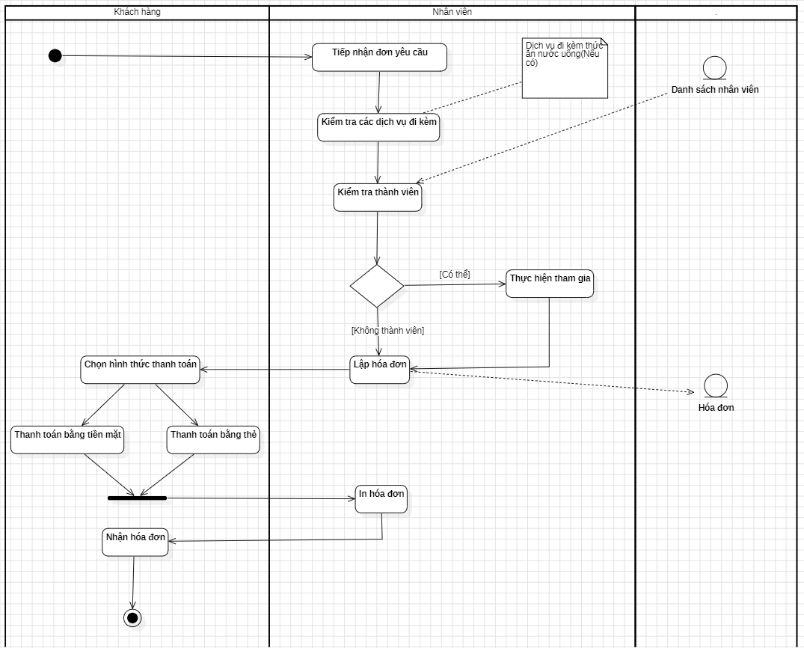

Hình 1. 2 Biểu đồ hoạt động mô tả cho bài toán

Biểu đồ phân cấp chức năng (BFD) cho bài toán:

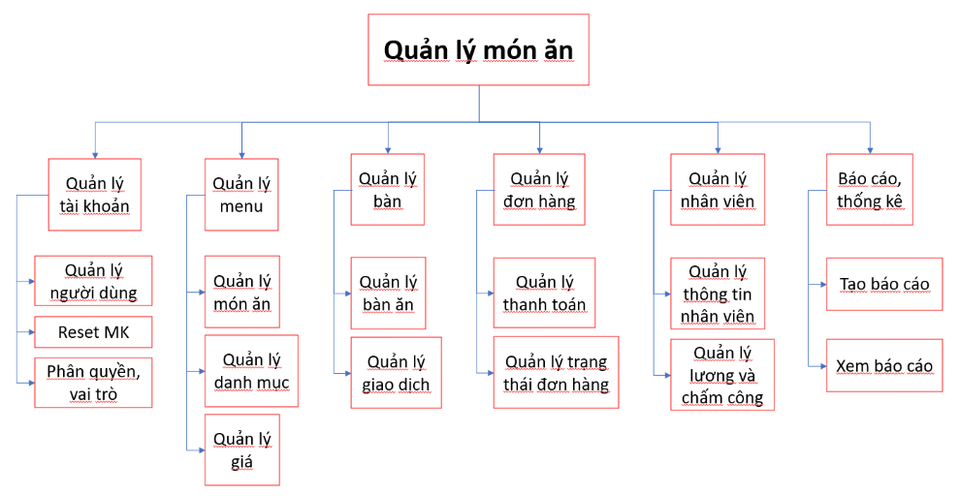

Hình 1. 3 Biểu đồ phân cấp chức năng (BFD) cho bài toán

Mô tả các chức năng trong biểu đồ BFD:

|  |  |  |
| --- | --- | --- |
| Lĩnh Vực Quản Lý | Chức Năng | Mô Tả Chức Năng |
| Quản Lý Tài Khoản | Đăng Nhập | Cho phép người dùng đăng nhập vào hệ thống bằng tài khoản của mình. |
| Đăng Xuất | Cho phép người dùng đăng xuất khỏi hệ thống để bảo vệ thông tin cá nhân. |
| Quản Lý Người Dùng | Cho phép quản trị viên tạo, sửa đổi và xóa tài khoản người dùng, cũng như gán quyền truy cập. |
| Quản Lý Menu | Xem Danh Sách Món Ăn | Hiển thị danh sách các món ăn có sẵn trong menu với thông tin chi tiết như giá cả, mô tả, và hình ảnh. |
| Thêm Món Mới | Cho phép quản trị viên thêm món mới vào menu với các thông tin liên quan. |
| Sửa Đổi Món Ăn | Cho phép quản trị viên chỉnh sửa thông tin của một món ăn như giá cả, mô tả hoặc hình ảnh. |
| Xóa Món Ăn | Cho phép quản trị viên xóa một món ăn khỏi menu. |
| Quản Lý Bàn | Hiển Thị Trạng Thái Bàn | Hiển thị trạng thái hiện tại của tất cả các bàn trong quán, bao gồm bàn trống, bàn đang đặt, và bàn đã có khách. |
| Đặt Bàn | Cho phép nhân viên đặt bàn cho khách hoặc khách tự đặt bàn thông qua ứng dụng hoặc trực tiếp tại quán. |
| Chuyển Bàn | Cho phép nhân viên chuyển khách từ một bàn này sang bàn khác. |
| Đặt Cọc Bàn | Nếu có chính sách đặt cọc, cho phép nhân viên nhận và xác nhận khoản cọc khi khách đặt bàn. |
| Quản Lý Đơn Hàng | Nhập Đơn Hàng | Cho phép quản trị viên nhập thông tin đơn hàng từ nhà cung cấp, bao gồm số lượng, giá cả, và ngày nhận hàng. |
| Xem Danh Sách Đơn Hàng | Hiển thị danh sách các đơn hàng đã nhập với thông tin chi tiết. |
| Xử Lý Đơn Hàng | Cho phép nhân viên kiểm tra và xác nhận đơn hàng, cập nhật thông tin về tồn kho và nguyên liệu. |
| Quản Lý Nhân Viên | Xem Danh Sách Nhân Viên | Hiển thị danh sách nhân viên với thông tin cơ bản như tên, vị trí, và thông tin liên lạc. |
| Thêm Nhân Viên Mới | Cho phép quản trị viên thêm nhân viên mới vào hệ thống và cấp quyền truy cập tương ứng. |
| Sửa Thông Tin Nhân Viên | Cho phép quản trị viên sửa đổi thông tin cá nhân của nhân viên, bao gồm cả thông tin liên lạc, vị trí và lịch làm việc. |
| Xóa Nhân Viên | Cho phép quản trị viên loại bỏ một nhân viên khỏi hệ thống. |
| Báo Cáo Thống Kê | Xem Báo Cáo Doanh Thu | Hiển thị báo cáo doanh thu theo khoảng thời gian cụ thể. |
| Xem Báo Cáo Tồn Kho | Hiển thị báo cáo về tình trạng tồn kho của nguyên liệu và sản phẩm. |
| Xem Báo Cáo Hoạt Động Bàn | Hiển thị báo cáo về số lượng bàn được sử dụng và tình trạng hoạt động. |

1. Mô tả các chức năng trong biểu đồ BFD

# ĐẶC TẢ YÊU CẦU BÀI TOÁN

## Giới thiệu chung

Ngày nay với sự bùng nổ và phát triển mạnh mẽ của lĩnh vực Công nghệ thông tin đặc biệt với sự ra đời của Internet, nó đang dần trở thành một phần không thể thiếu của cuộc sống con người. Công nghệ thông tin đang được phát triển và ứng dụng mạnh mẽ trong các lĩnh vực quản lý sản xuất, quản lý kinh doanh, dịch vụ, quản lý xã hội cũng như tất cả các lĩnh vực khác. Thực tế đã cho thấy hiệu quả của tin học khi áp dụng vào công tác quản lý, nó đã làm giảm bớt công tác bàn giấy đồng thời góp phần đáng kể trong việc thống kê tránh những sai sót trong kinh doanh. Có thể nói tin học đã trở thành một công cụ hữu hiệu đem lại hiệu quả trong công tác quản lý và kinh doanh.

Quản lý quán ăn là một trong những nhu cầu thiết thực đó. Việc duy trì và phát triển quán ăn không chỉ dừng lại ở những món ăn ngon, mà còn cần giải quyết được những phức tạp, khó khăn trong công việc quản lý về tài chính, nhân sự … và những chiến lược kinh doanh của nhà hàng.

## Biểu đồ Use Case

### Biểu đồ Use Case tổng quan

#### Sơ đồ quản lý (Admin)

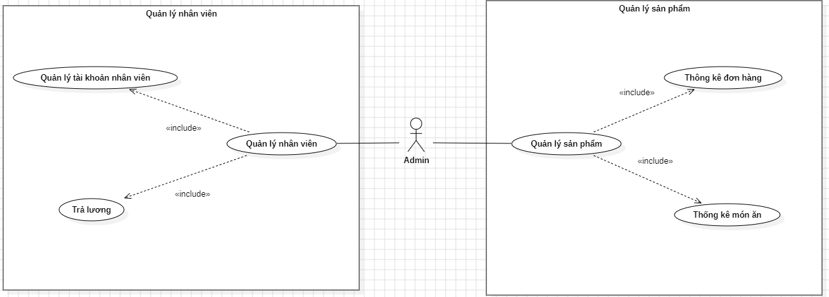

Hình 2. 1 Sơ đồ quản lý (Admin)

#### Sơ đồ Admin

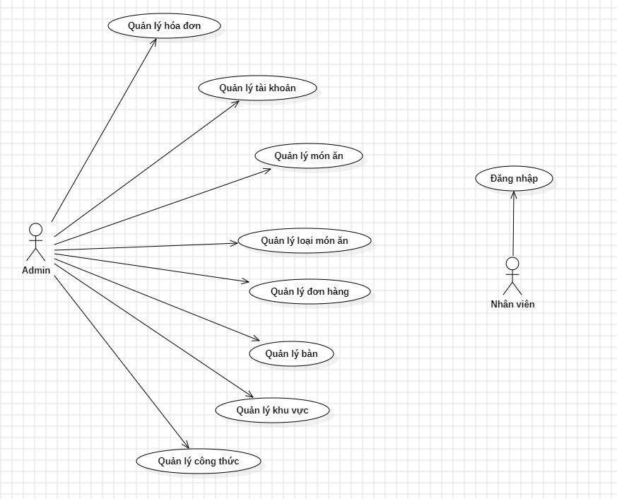

Hình 2. 2 Sơ đồ Admin

#### Sơ đồ nhân viên

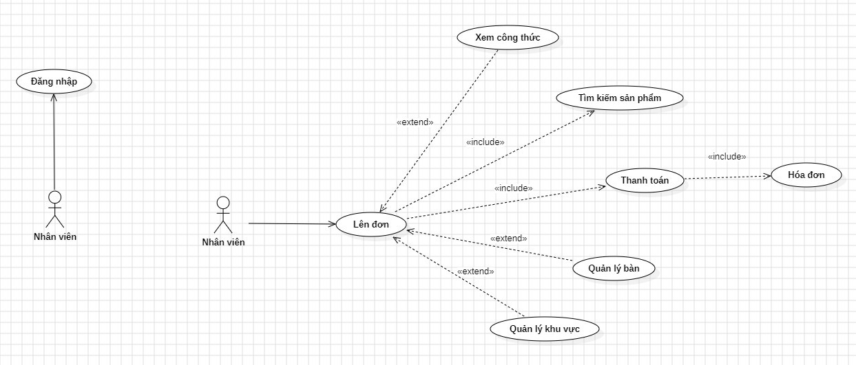

Hình 2. 3 Sơ đồ nhân viên

### Biểu đồ Classes chi tiết

#### Class Nhân viên

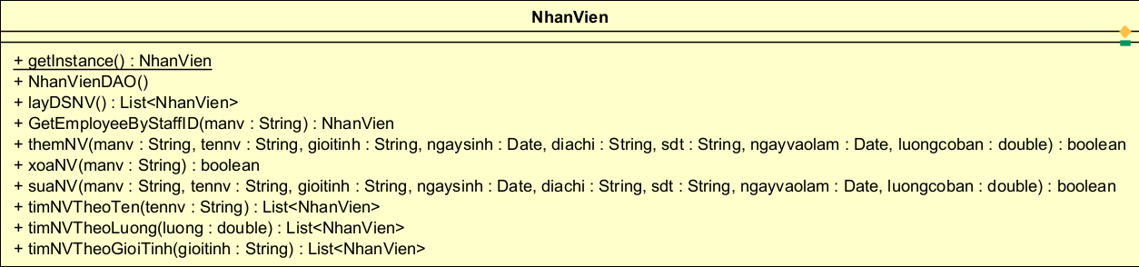

Hình 2. 4 Class Nhân viên

#### Class Thông tin đặt bàn

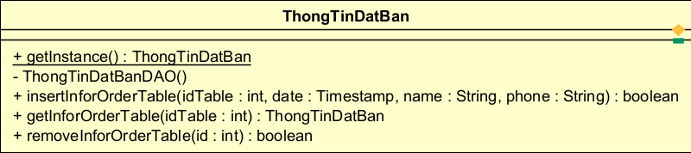

Hình 2. 5 Class Thông Tin Đặt Bàn

#### Class chi tiết hóa đơn DAQ

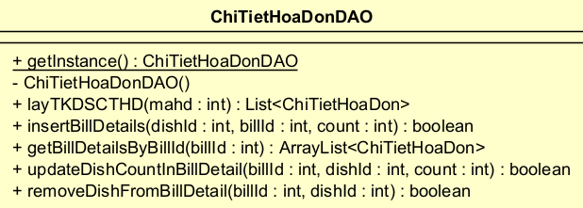

Hình 2. 6 Class Chi Tiết Hóa Đơn DAO

#### Class phiếu nhập DAQ

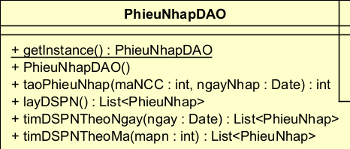

Hình 2. 7 Class Phiếu Nhập DAO

#### Class Công thức DAQ

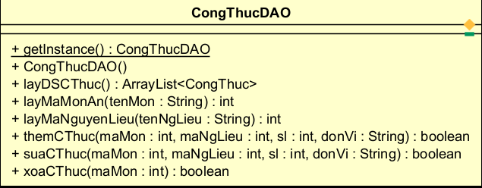

Hình 2. 8 Class Công Thức DAO

#### Class Nhà Cung Cấp

Hình 2.10 Class Nhà Cung Cấp

#### Class DataProvider

Hình 2.11 Class DataProvider

#### Món Ăn DAO

Hình 2.12 Class Món Ăn DAO

#### Class Bàn DAO

Hình 2.13 Class Bàn DAO

#### Class Nguyên Liệu DAO

Hình 2.14 Class Nguyên Liệu DAO

#### Class Loại Món Ăn DAO

Hình 2.15 Class Loại Món Ăn DAO

#### Class Hóa Đơn DAO

Hình 2.16 Class Hóa Đơn DAO

#### Class Tài Khoản DAO

Hình 2.17 Class Tài Khoản DAO

## Đặc tả Use Case

### Admin đăng nhập

|  |  |
| --- | --- |
| Tiêu đề | Nội dung |
| Tên use-case | Admin Đăng nhập |
| Mô tả | Chức năng đăng nhập cho phép admin truy cập vào hệ thống. |
| Sự kiện kích hoạt | Admin muốn đăng nhập vào hệ thống. |
| Actors | Admin |
| Use-case liên quan | Admin đang xuất |
| Tiền điều kiện | Tài khoản Admin an toàn |
| Hậu điều kiện | Admin đăng nhập thành công và có thể sử dụng các chức năng của hệ thống dưới quyền Admin. |
| Biến thể | - Admin quên mật khẩu: Admin có thể yêu cầu khôi phục mật khẩu. - Admin đăng nhập thất bại: Admin sẽ được yêu cầu nhập lại thông tin đăng nhập. |
| Ngoại lệ | Nếu có lỗi hoặc sự cố kỹ thuật xảy ra trong quá trình đăng nhập, hệ thống cần cung cấp thông báo lỗi cho Admin và hỗ trợ họ trong việc giải quyết vấn đề. |
| Luồng sự kiện chính | - Admin truy cập trang đăng nhập. - Admin nhập tên người dùng và mật khẩu. - Hệ thống xác thực thông tin đăng nhập của admin. - Nếu thông tin đăng nhập chính xác, hệ thống đăng nhập admin vào hệ thống. - Admin có thể sử dụng các chức năng của hệ thống dưới quyền admin. |
| Luồng sự kiện phụ | - Hệ thống hiển thị thông báo lỗi. - Admin có thể dùng mã an ninh để xác nhận danh tính. |

### Admin đăng xuất

|  |  |
| --- | --- |
| Tiêu đề | Nội dung |
| Tên Use-Case | Admin Đăng xuất |
| Mô tả | Chức năng này cho phép Admin đăng xuất khỏi tài khoản quản trị trong phần mềm quản lý quán ăn. Khi Admin đăng xuất, họ sẽ không còn truy cập vào các tính năng và thông tin quản trị của quán ăn. |
| Sự kiện kích hoạt | - Admin đăng nhập vào phần mềm quản lý quán ăn. - Admin truy cập màn hình hoặc nút "Đăng xuất." - Admin xác nhận yêu cầu đăng xuất. |
| Actors | Admin (User) |
| Use - Case liên quan | Đăng nhập (Use-case để Admin đăng nhập vào tài khoản quản trị) |
| Tên điều kiện | Admin đã đăng nhập vào tài khoản quản trị của mình. |
| Hậu điều kiện | - Admin đã đăng xuất và trở về màn hình đăng nhập hoặc màn hình chào mừng. - Tài khoản và thông tin quản trị của Admin được đảm bảo không còn truy cập từ bên ngoài. |
| Biến thể | Không có biến thể đáng kể cho use-case này. |
| Ngoại lệ | Không có ngoại lệ đáng kể trong quá trình đăng xuất. Tuy nhiên, nếu có lỗi hoặc sự cố kỹ thuật xảy ra trong quá trình đăng xuất, hệ thống cần cung cấp thông báo lỗi cho Admin và hỗ trợ họ trong việc giải quyết vấn đề. |
| Luồng sự kiện chính | - Admin đăng nhập vào phần mềm quản lý quán ăn. - Admin truy cập màn hình hoặc nút "Đăng xuất." - Admin xác nhận yêu cầu đăng xuất. - Hệ thống thực hiện đăng xuất bằng cách xóa thông tin đăng nhập của Admin. - Hệ thống chuyển hướng Admin về màn hình đăng nhập hoặc màn hình chào mừng, xác nhận rằng Admin đã đăng xuất thành công. |
| Luồng sự kiện phụ | Nếu Admin không xác nhận yêu cầu đăng xuất trong bước 3, hệ thống không thực hiện đăng xuất và duy trì trạng thái đăng nhập của Admin. |

### Admin tạo tài khoản cho nhân viên

|  |  |
| --- | --- |
| Tiêu đề | Nội dung |
| Tên use-case | Admin tạo tài khoản nhân viên |
| Mô tả | Use case này mô tả quy trình tạo tài khoản nhân viên mới cho hệ thống. |
| Sự kiện kích hoạt | Admin cần tạo tài khoản nhân viên mới. |
| Actors | Admin |
| Use-case liên quan | Quản lý nhân viên |
| Tiền điều kiện | - Admin đã đăng nhập hệ thống.  - Thông tin nhân viên cần tạo tài khoản đã được xác nhận. |
| Hậu điều kiện | - Tài khoản nhân viên mới được tạo thành công.  - Nhân viên có thể sử dụng tài khoản mới để đăng nhập hệ thống. |
| Biến thể | Nếu thông tin nhân viên nhập vào không hợp lệ, hệ thống sẽ thông báo lỗi và yêu cầu nhập lại. |
| Ngoại lệ | Nếu hệ thống gặp lỗi trong quá trình tạo tài khoản, hệ thống sẽ thông báo lỗi và không tạo tài khoản mới. |
| Luồng sự kiện chính | - Admin truy cập vào chức năng tạo tài khoản nhân viên.  - Admin nhập thông tin nhân viên cần tạo tài khoản.  - Admin nhấn nút "Tạo tài khoản".  - Hệ thống kiểm tra thông tin nhân viên.  - Nếu thông tin nhân viên hợp lệ, hệ thống tạo tài khoản mới.  - Hệ thống thông báo tài khoản mới được tạo thành công. |
| Luồng sự kiện phụ | Biến thể 1: Thông tin nhân viên nhập vào không hợp lệ.  - Hệ thống thông báo lỗi thông tin nhân viên không hợp lệ.  - Admin nhập lại thông tin nhân viên.  - Quay lại bước 2 của luồng sự kiện chính. Ngoại lệ 1: Hệ thống gặp lỗi trong quá trình tạo tài khoản.  - Hệ thống thông báo lỗi hệ thống gặp lỗi trong quá trình tạo tài khoản.  - Admin thử lại hoặc báo cáo lỗi cho nhà phát triển. |

### Admin reset tài khoản mật khẩu cho nhân viên

|  |  |
| --- | --- |
| Tiêu đề | Nội dung |
| Tên Use-Case | Admin Reset mật khẩu tài khoản nhân viên. |
| Mô tả | Chức năng này cho phép Admin thiết lập lại mật khẩu cho tài khoản của một Nhân viên trong phần mềm quản lý quán ăn. |
| Sự kiện kích hoạt | Admin đăng nhập vào phần mềm quản lý quán ăn. Admin truy cập màn hình quản lý tài khoản Nhân.  Admin chọn tài khoản Nhân viên cần reset mật khẩu. Admin thiết lập lại mật khẩu cho tài khoản Nhân viên. |
| Actors | Admin (User) |
| Use - Case liên quan | Sửa tài khoản |
| Tên điều kiện | Admin đã đăng nhập vào tài khoản quản trị của mình. Tài khoản Nhân viên cần reset mật khẩu đã tồn tại trong hệ thống |
| Hậu điều kiện | Mật khẩu của tài khoản Nhân viên đã được thiết lập lại thành một giá trị mới. Tài khoản Nhân viên được thông báo về việc reset mật khẩu và cung cấp mật khẩu mới. |
| Biến thể | Một biến thể có thể xuất hiện nếu hệ thống yêu cầu Admin cung cấp một mật khẩu tạm thời hoặc tạo một mật khẩu ngẫu nhiên cho tài khoản Nhân viên. Trong trường hợp này, quá trình thiết lập lại mật khẩu có thể có thêm các bước để tạo mật khẩu mới. |
| Ngoại lệ | Nếu có lỗi hoặc sự cố kỹ thuật xảy ra trong quá trình reset mật khẩu, hệ thống cần cung cấp thông báo lỗi cho Admin và hỗ trợ họ trong việc giải quyết vấn đề. |
| Luồng sự kiện chính | - Admin đăng nhập vào phần mềm quản lý quán ăn. - Admin truy cập màn hình quản lý tài khoản Nhân viên. - Admin chọn tài khoản Nhân viên cần reset mật khẩu. - Admin thiết lập lại mật khẩu cho tài khoản Nhân viên. - Hệ thống lưu mật khẩu mới và thông báo cho Admin rằng quá trình reset mật khẩu đã thành công. - Tài khoản Nhân viên được thông báo về việc reset mật khẩu và cung cấp mật khẩu mới. |
| Luồng sự kiện phụ | Nếu có lỗi hoặc sự cố kỹ thuật xảy ra trong quá trình reset mật khẩu, hệ thống cần hiển thị thông báo lỗi cho Admin và hỗ trợ họ trong việc giải quyết vấn đề. |

### Admin thêm món ăn

|  |  |
| --- | --- |
| Tiêu đề | Nội dung |
| Tên use-case | Admin - Thêm món ăn |
| Mô tả | Chức năng này cho phép admin thêm món ăn dựa vào loại món ăn đã có. |
| Sự kiện kích hoạt | Admin chọn "Thêm món ăn" từ giao diện của ứng dụng. |
| Actors | Admin |
| Use-case liên quan | Đăng nhập |
| Tiền điều kiện | Admin đăng nhập vào tài khoản của mình. |
| Hậu điều kiện | - Món ăn mới được thêm vào hệ thống và có sẵn cho các quy trình khác liên quan.. - Tài khoản và thông tin cá nhân của Admin không bị thay đổi sau khi thêm món ăn. |
| Biến thể | Không có biến thể đáng kể cho use-case này. |
| Ngoại lệ | Trong trường hợp lỗi hoặc sự cố kỹ thuật, hệ thống cần cung cấp thông báo lỗi và hỗ trợ Admin giải quyết vấn đề. |
| Luồng sự kiện chính | Admin truy cập một màn hình hoặc tùy chọn "Thêm món ăn" trong ứng dụng.  - Hệ thống hiển thị giao diện để nhập thông tin về món ăn, như tên, giá, và loại món ăn.  - Admin nhập thông tin món ăn.  - Hệ thống xác nhận và lưu thông tin món ăn mới vào cơ sở dữ liệu.  - Hệ thống thông báo cho Admin về việc thêm món ăn thành công và cập nhật danh sách món ăn trong ứng dụng. |
| Luồng thay thế | Nếu Admin không hoàn thành quá trình nhập thông tin món ăn, hệ thống không thực hiện việc thêm món ăn mới và giữ nguyên trạng thái trước đó. |

### Admin xóa món ăn

|  |  |
| --- | --- |
| Tiêu đề | Nội dung |
| Tên Use-Case | Admin xóa món ăn |
| Mô tả | Chức năng này cho phép Admin xóa một món ăn khỏi menu của quán ăn trong phần mềm quản lý. |
| Sự kiện kích hoạt | - Admin đăng nhập vào phần mềm quản lý quán ăn. - Admin truy cập màn hình quản lý menu hoặc danh sách các món ăn. - Admin chọn món ăn cần xóa. - Admin xác nhận yêu cầu xóa món ăn. |
| Actors | Admin (User) |
| Use - Case liên quan | Không có |
| Tên điều kiện | - Admin đã đăng nhập vào tài khoản quản trị của mình. - Món ăn cần xóa đã tồn tại trong menu của quán ăn. |
| Hậu điều kiện | - Món ăn đã được xóa khỏi menu của quán ăn. - Thông tin chi tiết của món ăn đã được loại bỏ khỏi cơ sở dữ liệu của ứng dụng. |
| Biến thể | Biến thể có thể xuất hiện nếu hệ thống yêu cầu Admin xác nhận một lần nữa trước khi xóa món ăn để đảm bảo tính chính xác của yêu cầu. |
| Ngoại lệ | Nếu có lỗi hoặc sự cố kỹ thuật xảy ra trong quá trình xóa món ăn, hệ thống cần cung cấp thông báo lỗi cho Admin và hỗ trợ họ trong việc giải quyết vấn đề. |
| Luồng sự kiện chính | - Admin đăng nhập vào phần mềm quản lý quán ăn. - Admin truy cập màn hình quản lý menu hoặc danh sách các món ăn. - Admin chọn món ăn cần xóa. - Admin xác nhận yêu cầu xóa món ăn. - Hệ thống xóa món ăn khỏi menu và cơ sở dữ liệu. - Hệ thống thông báo cho Admin rằng món ăn đã được xóa thành công. |
| Luồng sự kiện phụ | Nếu có lỗi hoặc sự cố kỹ thuật xảy ra trong quá trình xóa món ăn hệ thống cần hiển thị thông báo lỗi cho Admin và hỗ trợ họ trong việc giải quyết vấn đề. |

### Admin sửa món ăn

|  |  |
| --- | --- |
| Tiêu đề | Nội dung |
| Tên use-case | Admin sửa món ăn. |
| Mô tả | Admin có thể sửa thông tin của một món ăn, bao gồm tên món, giá, mô tả, thành phần, hình ảnh, ... |
| Sự kiện kích hoạt | Admin muốn sửa thông tin của một món ăn. |
| Actors | Admin |
| Use-case liên quan | Admin đăng nhập. |
| Tiền điều kiện | - Món ăn phải tồn tại trong hệ thống - Admin có thể thấy được món ăn trong hệ thống. |
| Hậu điều kiện | Thông tin món ăn trong hệ thống được thay đổi theo ý muốn của Admin. |
| Biến thể | Nếu Admin muốn thay đổi hình ảnh của món ăn, thì họ cần tải lên một hình ảnh mới. |
| Ngoại lệ | Nếu Admin nhập thông tin không hợp lệ, thì hệ thống sẽ hiển thị thông báo lỗi. |
| Luồng sự kiện chính | - Admin đặng nhập vào hệ thống.  - Admin tìm món ăn cần sửa.  - Admin sử thông tin món ăn trong các trường dữ liệu cho phép.  - Admin lưu lại dữ liệu đã sửa.  - Món ăn cập nhật lại thông tin. |
| Luồng sự kiện phụ | Nếu Admin không nhập bất kì ký tự gì sẽ trả về toàn bộ danh sách món ăn. |

### Admin tìm kiếm món ăn

|  |  |
| --- | --- |
| Tiêu đề | Nội dung |
| Tên use-case | Admin tìm món ăn. |
| Mô tả | Admin tìm món ăn theo tên trong ô tìm kiếm. |
| Sự kiện kích hoạt | Admin nhập tên món ăn vào ô tìm kiếm và ấn nút tìm kiếm. |
| Actors | Admin |
| Use-case liên quan | Admin đăng nhập. |
| Tiền điều kiện | - Admin đã đăng nhập vào hệ thống. - Dữ liệu món ăn đã được hiển thị. |
| Hậu điều kiện | Admin có thể tìm được món ăn theo yêu cầu. |
| Biến thể | - Nếu Admin không nhập bất kỳ tiêu chí tìm kiếm nào, hệ thống sẽ trả về danh sách tất cả các món ăn.  - Nếu Admin nhập một tiêu chí tìm kiếm, hệ thống sẽ trả về danh sách các món ăn phù hợp với tiêu chí đó. |
| Ngoại lệ | Nếu không có món ăn nào phù hợp với tiêu chí tìm kiếm, hệ thống sẽ hiển thị thông báo trống. |
| Luồng sự kiện chính | - Admin truy cập trang tìm kiếm món ăn.  - Admin nhập các tiêu chí tìm kiếm.  - Hệ thống tìm kiếm các món ăn phù hợp với tiêu chí tìm kiếm.  - Hệ thống hiển thị danh sách các món ăn tìm thấy. |
| Luồng sự kiện phụ | Nếu Admin không nhập bất kì ký tự gì sẽ trả về toàn bộ danh sách món ăn. |

### Admin xem danh sách loại món ăn

|  |  |
| --- | --- |
| Tiêu đề | Nội dung |
| Tên use-case | Admin xem danh sách loại món ăn. |
| Mô tả | Use-case này cho phép Admin xem danh sách các loại món ăn có trong hệ thống quản lý quán ăn. |
| Sự kiện kích hoạt | Admin đăng nhập vào hệ thống quản lý quán ăn và truy cập màn hình danh sách loại món ăn từ giao diện chính của ứng dụng. |
| Actors | Admin (User) |
| Use-case liên quan | - Thêm loại món ăn (Use-case để admin thêm một loại món ăn mới). - Sửa loại món ăn (Use-case để admin chỉnh sửa thông tin của một loại món ăn). - Xóa loại món ăn (Use-case để admin xóa một loại món ăn khỏi danh sách). |
| Tiền điều kiện | Admin đã đăng nhập vào hệ thống quản lý quán ăn. |
| Hậu điều kiện | Sau khi xem danh sách loại món ăn, Admin có thể thực hiện các tác vụ khác như thêm, sửa, hoặc xóa loại món ăn. |
| Biến thể | Biến thể có thể xuất hiện nếu ứng dụng hỗ trợ quản lý danh sách loại món ăn dưới dạng cây phân cấp hoặc có khả năng lọc, sắp xếp loại món ăn theo nhiều tiêu chí. |
| Ngoại lệ | Nếu quá trình xem danh sách loại món ăn gặp lỗi hoặc không thể cập nhật thông tin, hệ thống cần hiển thị thông báo lỗi và hỗ trợ Admin giải quyết vấn đề. |
| Luồng sự kiện chính | - Admin đăng nhập vào hệ thống quản lý quán ăn. - Admin truy cập màn hình danh sách loại món ăn. - Hệ thống hiển thị danh sách loại món ăn, bao gồm thông tin về tên loại và số lượng món ăn trong mỗi loại. - Admin có thể xem danh sách loại món ăn và thực hiện các tác vụ khác nhau, chẳng hạn như thêm, sửa, hoặc xóa loại món ăn. |
| Luồng sự kiện phụ | Lọc, sắp xếp, hoặc xem chi tiết loại món ăn. Mỗi biến thể sẽ có luồng sự kiện riêng. |

### Admin tìm loại món ăn

|  |  |
| --- | --- |
| Tiêu đề | Nội dung |
| Tên use-case | Admin tìm kiếm loại món ăn. |
| Mô tả | Use-case này cho phép Admin tìm kiếm loại món ăn trong hệ thống quản lý quán ăn. |
| Sự kiện kích hoạt | Admin đăng nhập vào hệ thống quản lý quán ăn và truy cập màn hình tìm kiếm loại món ăn từ giao diện chính của ứng dụng. |
| Actors | Admin (User) |
| Use-case liên quan | - Xem danh sách loại món ăn (Use-case để xem danh sách loại món ăn). - Sửa loại món ăn (Use-case để admin chỉnh sửa thông tin của một loại món ăn). - Xóa loại món ăn (Use-case để admin xóa một loại món ăn khỏi danh sách). |
| Tiền điều kiện | Admin đã đăng nhập vào hệ thống quản lý quán ăn. |
| Hậu điều kiện | Sau khi tìm kiếm loại món ăn, Admin có thể xem danh sách các loại món ăn phù hợp với kết quả tìm kiếm và thực hiện các tác vụ khác. |
| Biến thể | Biến thể có thể xuất hiện nếu ứng dụng hỗ trợ việc tìm kiếm loại món ăn dựa trên các tiêu chí khác nhau. |
| Ngoại lệ | Nếu quá trình tìm kiếm loại món ăn gặp lỗi hoặc không tìm thấy kết quả, hệ thống cần hiển thị thông báo lỗi và hỗ trợ Admin giải quyết vấn đề. |
| Luồng sự kiện chính | - Admin đăng nhập vào hệ thống quản lý quán ăn. - Admin truy cập màn hình tìm kiếm loại món ăn. - Admin nhập từ khóa tìm kiếm vào ô tìm kiếm, ví dụ: tên loại món ăn hoặc mô tả. - Admin nhấn nút "Tìm kiếm" hoặc nhấn phím "Enter" trên bàn phím. - Hệ thống tìm kiếm trong danh sách loại món ăn và hiển thị kết quả tìm kiếm. - Admin xem danh sách các loại món ăn phù hợp với kết quả tìm kiếm và có thể thực hiện các tác vụ khác. |
| Luồng sự kiện phụ | - Lọc, sắp xếp, hoặc xem chi tiết loại món ăn tìm thấy. Mỗi biến thể sẽ có luồng sự kiện riêng. |

### Admin thêm loại món ăn

|  |  |
| --- | --- |
| Tiêu đề | Nội dung |
| Tên use-case | Admin thêm loại món ăn |
| Mô tả | Use-case này mô tả việc thêm một loại món ăn mới vào hệ thống. |
| Sự kiện kích hoạt | Admin muốn thêm một loại món ăn mới vào danh sách món ăn. |
| Actors | Admin (User) |
| Use-case liên quan | Xem danh sách loại món ăn (Use-case để xem danh sách loại món ăn). Chỉnh sửa loại món ăn (Use-case để admin chỉnh sửa thông tin của một loại món ăn). Xóa loại món ăn (Use-case để admin xóa một loại món ăn khỏi danh sách). |
| Tiền điều kiện | Admin đã đăng nhập vào hệ thống quản lý quán ăn. |
| Hậu điều kiện | Sau khi thêm loại món ăn, Admin có thể xem danh sách các loại món ăn phù hợp và thực hiện các tác vụ khác. |
| Biến thể | Biến thể này chỉ xuất hiện khi số lượng loại món ăn trong danh sách ban đầu là quá nhiều và cần phải có tính năng xem thêm. |
| Ngoại lệ | Trong trường hợp lỗi hoặc sự cố kỹ thuật, hệ thống cần cung cấp thông báo lỗi và hỗ trợ Admin giải quyết vấn đề |
| Luồng sự kiện chính | - Admin truy cập một màn hình hoặc tùy chọn "Thêm loại món ăn" trong ứng dụng.  - Hệ thống hiển thị giao diện để nhập thông tin về loại món ăn, như tên, giá, và loại món ăn.  - Admin nhập thông tin loại món ăn.  - Hệ thống xác nhận và lưu thông tin loại món ăn mới vào cơ sở dữ liệu.  - Hệ thống thông báo cho Admin về việc thêm loại món ăn thành công và cập nhật danh sách món ăn trong ứng dụng. |
| Luồng sự kiện phụ | Nếu Admin không hoàn thành quá trình nhập thông tin loại món ăn, hệ thống không thực hiện việc thêm loại món ăn mới và giữ nguyên trạng thái trước đó. |

### Admin xóa loại món ăn

|  |  |
| --- | --- |
| Tiêu đề | Nội dung |
| Tên use-case | Admin xóa loại món ăn. |
| Mô tả | Use-case này cho phép Admin xóa một loại món ăn khỏi danh sách loại món ăn trong hệ thống quản lý quán ăn. |
| Sự kiện kích hoạt | Admin đăng nhập vào hệ thống quản lý quán ăn và truy cập màn hình quản lý loại món ăn từ giao diện chính của ứng dụng. |
| Actors | Admin (User) |
| Use-case liên quan | - Xem danh sách loại món ăn (Use-case để xem danh sách loại món ăn). - Chỉnh sửa loại món ăn (Use-case để admin chỉnh sửa thông tin của một loại món ăn). - Thêm loại món ăn (Use-case để admin thêm một loại món ăn mới). |
| Tiền điều kiện | - Admin đã đăng nhập vào hệ thống quản lý quán ăn. - Loại món ăn cần xóa đã tồn tại trong danh sách loại món ăn. |
| Hậu điều kiện | Sau khi xóa loại món ăn, danh sách loại món ăn đã được cập nhật. |
| Biến thể | Biến thể có thể xuất hiện nếu ứng dụng hỗ trợ việc xóa loại món ăn dựa trên quyền hạn hoặc yêu cầu xác nhận xóa. |
| Ngoại lệ | Nếu quá trình xóa loại món ăn gặp lỗi hoặc không thể xóa hệ thống hiển thị thông báo lỗi và hỗ trợ Admin giải quyết vấn đề. |
| Luồng sự kiện chính | - Admin đăng nhập vào hệ thống quản lý quán ăn. - Admin truy cập màn hình quản lý loại món ăn. - Hệ thống hiển thị danh sách loại món ăn, bao gồm thông tin về tên loại món ăn và số lượng món ăn trong mỗi loại. - Admin xem danh sách loại món ăn và quyết định loại món ăn nào cần xóa. - Admin chọn loại món ăn cần xóa. - Hệ thống xác nhận việc xóa và hỏi admin xác nhận. - Admin xác nhận việc xóa. - Hệ thống thực hiện xóa loại món ăn khỏi danh sách. - Hệ thống cập nhật danh sách loại món ăn sau khi xóa. |
| Luồng sự kiện phụ | Nếu Admin không chọn loại món ăn để xóa hoặc hủy bỏ việc xóa, quá trình sẽ kết thúc mà không có sự thay đổi nào trong danh sách loại món ăn. Nếu admin xác nhận xóa nhưng quá trình xóa gặp lỗi hệ thống sẽ hiển thị thông báo lỗi. |

### Admin sửa loại món ăn

|  |  |
| --- | --- |
| Tiêu đề | Nội dung |
| Tên use-case | Admin sửa loại món ăn. |
| Mô tả | Use-case này cho phép Admin chỉnh sửa thông tin của một loại món ăn trong danh sách loại món ăn trong hệ thống quản lý quán ăn. |
| Sự kiện kích hoạt | Admin đăng nhập vào hệ thống quản lý quán ăn và truy cập màn hình quản lý loại món ăn từ giao diện chính của ứng dụng. |
| Actors | Admin (User) |
| Use-case liên quan | - Xem danh sách loại món ăn (Use-case để xem danh sách loại món ăn). - Xóa loại món ăn (Use-case để admin xóa một loại món ăn khỏi danh sách). - Thêm loại món ăn (Use-case để admin thêm một loại món ăn mới). |
| Tiền điều kiện | - Admin đã đăng nhập vào hệ thống quản lý quán ăn. - Loại món ăn cần chỉnh sửa đã tồn tại trong danh sách loại món ăn. |
| Hậu điều kiện | Sau khi chỉnh sửa thông tin loại món ăn, danh sách loại món ăn đã được cập nhật với thông tin mới. |
| Biến thể | Biến thể có thể xuất hiện nếu ứng dụng hỗ trợ việc sửa loại món ăn dựa trên quyền hạn hoặc yêu cầu xác nhận sửa. |
| Ngoại lệ | Nếu quá trình sửa loại món ăn gặp lỗi hoặc không thể cập nhật thông tin hệ thống cần hiển thị thông báo lỗi và hỗ trợ admin giải quyết vấn đề. |
| Luồng sự kiện chính | - Admin đăng nhập vào hệ thống quản lý quán ăn. - Admin truy cập màn hình quản lý loại món ăn. - Hệ thống hiển thị danh sách loại món ăn, bao gồm thông tin về tên loại món ăn và số lượng món ăn trong mỗi loại. - Admin xem danh sách loại món ăn và quyết định loại món ăn nào cần chỉnh sửa. - Admin chọn loại món ăn cần chỉnh sửa. - Hệ thống hiển thị màn hình chỉnh sửa thông tin loại món ăn, cho phép admin thay đổi thông tin như tên loại, mô tả, hoặc các thuộc tính khác. - Admin thực hiện chỉnh sửa thông tin loại món ăn và lưu lại. - Hệ thống cập nhật thông tin loại món ăn sau khi chỉnh sửa. |
| Luồng sự kiện phụ | Nếu Admin không chọn loại món ăn để chỉnh sửa hoặc hủy bỏ việc chỉnh sửa, quá trình sẽ kết thúc mà không có sự thay đổi nào trong danh sách loại món ăn. Nếu admin chỉnh sửa thông tin nhưng quá trình gặp lỗi hệ thống sẽ hiển thị thông báo lỗi. |

### Admin thống kê doanh thu đơn hàng

|  |  |
| --- | --- |
| Tiêu đề | Nội dung |
| Tên Use-Case | Admin doanh thu Đơn hàng. |
| Mô tả | Chức năng này cho phép Admin xem thông tin về doanh thu của các đơn hàng trong quán ăn trong phần mềm quản lý. |
| Sự kiện kích hoạt | - Admin đăng nhập vào phần mềm quản lý quán ăn. - Admin truy cập màn hình quản lý doanh thu hoặc báo cáo doanh thu. |
| Actors | Admin (User) |
| Use - Case liên quan | Thống kê đơn hàng |
| Tiền điều kiện | Admin đã đăng nhập vào tài khoản quản trị của mình. |
| Hậu điều kiện | Hệ thống hiển thị thông tin về doanh thu của các đơn hàng theo yêu cầu của Admin. |
| Biến thể | Biến thể có thể xuất hiện nếu hệ thống hỗ trợ nhiều chế độ xem hoặc cung cấp các tùy chọn lọc dữ liệu trong báo cáo doanh thu. |
| Ngoại lệ | Nếu không có thông tin doanh thu nào hoặc không tìm thấy thông tin doanh thu nào, hệ thống cần cung cấp thông báo cho Admin. |
| Luồng sự kiện chính | - Admin đăng nhập vào phần mềm quản lý quán ăn. - Admin truy cập màn hình quản lý doanh thu hoặc báo cáo doanh thu. - Hệ thống hiển thị thông tin về doanh thu của các đơn hàng theo yêu cầu của Admin. |
| Luồng sự kiện phụ | Nếu không có thông tin doanh thu nào hoặc không tìm thấy thông tin doanh thu nào hệ thống cần hiển thị thông báo cho Admin rằng không có kết quả nào được tìm thấy. |

### Admin xem bàn ăn

|  |  |
| --- | --- |
| Tiêu đề | Nội dung |
| Tên Use-Case | Admin Xem bàn. |
| Mô tả | Chức năng này cho phép Admin xem danh sách bàn ăn có sẵn trong quán ăn trong phần mềm quản lý. |
| Sự kiện kích hoạt | - Admin đăng nhập vào phần mềm quản lý quán ăn. - Admin truy cập màn hình quản lý danh sách bàn ăn hoặc màn hình thông tin chi tiết của một bàn ăn cụ thể. |
| Actors | Admin (User) |
| Use - Case liên quan | Không có. |
| Tiền điều kiện | Admin đã đăng nhập vào tài khoản quản trị của mình. |
| Hậu điều kiện | Hệ thống hiển thị danh sách bàn ăn hoặc thông tin chi tiết của bàn ăn theo yêu cầu của Admin. |
| Biến thể | Biến thể có thể xuất hiện nếu hệ thống hỗ trợ nhiều chế độ xem hoặc cung cấp các tùy chọn lọc dữ liệu trong danh sách. |
| Ngoại lệ | Nếu không có bàn ăn nào trong danh sách hoặc không tìm thấy thông tin chi tiết của bàn ăn, hệ thống cần cung cấp thông báo cho Admin. |
| Luồng sự kiện chính | - Admin đăng nhập vào phần mềm quản lý quán ăn. - Admin truy cập màn hình quản lý danh sách bàn ăn hoặc màn hình thông tin chi tiết của một bàn ăn cụ thể. - Hệ thống hiển thị danh sách bàn ăn hoặc thông tin chi tiết của bàn ăn theo yêu cầu của Admin. |
| Luồng sự kiện phụ | Nếu không có bàn ăn nào trong danh sách hoặc không tìm thấy thông tin chi tiết của bàn ăn hệ thống cần hiển thị thông báo cho Admin rằng không có kết quả nào được tìm thấy. |

### Admin thêm bàn ăn

|  |  |
| --- | --- |
| Tiêu đề | Nội dung |
| Tên Use-Case | Admin Thêm bàn |
| Mô tả | Chức năng này cho phép Admin thêm một bàn ăn mới vào danh sách bàn ăn của quán trong phần mềm quản lý. |
| Sự kiện kích hoạt | - Admin đăng nhập vào phần mềm quản lý quán ăn. - Admin truy cập màn hình quản lý danh sách bàn ăn hoặc màn hình thêm bàn ăn mới. - Admin nhập thông tin cho bàn ăn mới. - Admin xác nhận yêu cầu thêm bàn ăn. |
| Actors | Admin (User) |
| Use - Case liên quan | Không có. |
| Tiền điều kiện | Admin đã đăng nhập vào tài khoản quản trị của mình. |
| Hậu điều kiện | Bàn ăn mới đã được thêm vào danh sách bàn ăn của quán ăn. |
| Biến thể | Biến thể có thể xuất hiện nếu hệ thống yêu cầu Admin xác nhận một lần nữa trước khi thêm bàn ăn để đảm bảo tính chính xác của yêu cầu. |
| Ngoại lệ | Nếu có lỗi hoặc sự cố kỹ thuật xảy ra trong quá trình thêm bàn ăn, hệ thống cần cung cấp thông báo lỗi cho Admin và hỗ trợ họ trong việc giải quyết vấn đề. |

### Admin xóa bàn ăn

|  |  |
| --- | --- |
| Tiêu đề | Nội dung |
| Tên Use-Case | Admin xóa bàn ăn. |
| Mô tả | Chức năng này cho phép Admin xóa một bàn ăn khỏi danh sách bàn ăn trong quán trong phần mềm quản lý. |
| Sự kiện kích hoạt | - Admin đăng nhập vào phần mềm quản lý quán ăn. - Admin truy cập màn hình quản lý danh sách bàn ăn hoặc chi tiết của một bàn cụ thể. - Admin chọn bàn ăn cần xóa. - Admin xác nhận yêu cầu xóa bàn ăn. |
| Actors | Admin (User) |
| Use - Case liên quan | Không có |
| Tiền điều kiện | - Admin đã đăng nhập vào tài khoản quản trị của mình. - Bàn ăn cần xóa đã tồn tại trong danh sách bàn ăn của quán ăn. |
| Hậu điều kiện | Bàn ăn đã được xóa khỏi danh sách bàn ăn của quán ăn. |
| Biến thể | Biến thể có thể xuất hiện nếu hệ thống yêu cầu Admin xác nhận một lần nữa trước khi xóa bàn ăn để đảm bảo tính chính xác của yêu cầu. |
| Ngoại lệ | Nếu có lỗi hoặc sự cố kỹ thuật xảy ra trong quá trình xóa bàn ăn, hệ thống cần cung cấp thông báo lỗi cho Admin và hỗ trợ họ trong việc giải quyết vấn đề. |
| Luồng sự kiện chính | - Admin đăng nhập vào phần mềm quản lý quán ăn. - Admin truy cập màn hình quản lý danh sách bàn ăn hoặc chi tiết của một bàn cụ thể. - Admin chọn bàn ăn cần xóa. - Admin xác nhận yêu cầu xóa bàn ăn. - Hệ thống xóa bàn ăn khỏi danh sách bàn ăn. - Hệ thống thông báo cho Admin rằng bàn ăn đã được xóa thành công. |
| Luồng sự kiện phụ | Nếu có lỗi hoặc sự cố kỹ thuật xảy ra trong quá trình xóa bàn ăn hệ thống cần hiển thị thông báo lỗi cho Admin và hỗ trợ họ trong việc giải quyết vấn đề. |

### Admin sửa bàn ăn

|  |  |
| --- | --- |
| Tiêu đề | Nội dung |
| Tên Use-Case | Admin sửa bàn ăn. |
| Mô tả | Chức năng này cho phép Admin chỉnh sửa thông tin của một bàn ăn trong quán trong phần mềm quản lý. |
| Sự kiện kích hoạt | - Admin đăng nhập vào phần mềm quản lý quán ăn. - Admin truy cập màn hình quản lý danh sách bàn ăn hoặc chi tiết của một bàn cụ thể. - Admin chọn bàn ăn cần chỉnh sửa thông tin. Admin chỉnh sửa thông tin của bàn ăn. - Admin xác nhận yêu cầu lưu thông tin chỉnh sửa. |
| Actors | Admin (User) |
| Use - Case liên quan | Không có |
| Tiền điều kiện | - Admin đã đăng nhập vào tài khoản quản trị của mình. - Bàn ăn cần chỉnh sửa đã tồn tại trong danh sách bàn ăn của quán ăn. |
| Hậu điều kiện | Thông tin của bàn ăn đã được chỉnh sửa và cập nhật trong danh sách bàn ăn. |
| Biến thể | Biến thể có thể xuất hiện nếu hệ thống yêu cầu Admin xác nhận một lần nữa trước khi lưu thông tin chỉnh sửa để đảm bảo tính chính xác của yêu cầu. |
| Ngoại lệ | Nếu có lỗi hoặc sự cố kỹ thuật xảy ra trong quá trình chỉnh sửa thông tin bàn ăn, hệ thống cần cung cấp thông báo lỗi cho Admin và hỗ trợ họ trong việc giải quyết vấn đề. |
| Luồng sự kiện chính | - Admin đăng nhập vào phần mềm quản lý quán ăn. - Admin truy cập màn hình quản lý danh sách bàn ăn hoặc chi tiết của một bàn cụ thể. - Admin chọn bàn ăn cần chỉnh sửa thông tin. - Admin chỉnh sửa thông tin của bàn ăn. - Admin xác nhận yêu cầu lưu thông tin chỉnh sửa. - Hệ thống cập nhật thông tin của bàn ăn và thông báo cho Admin rằng thông tin đã được lưu thành công. |
| Luồng sự kiện phụ | Nếu có lỗi hoặc sự cố kỹ thuật xảy ra trong quá trình chỉnh sửa thông tin bàn ăn hệ thống cần hiển thị thông báo lỗi cho Admin và hỗ trợ họ trong việc giải quyết vấn đề. |

### Nhân viên quản lý bàn ăn

|  |  |
| --- | --- |
| Tiêu đề | Nội dung |
| Tên use-case | Nhân viên quản lý bàn ăn. |
| Mô tả | Use-case này cho phép nhân viên quản lý trạng thái và thông tin về các bàn ăn trong quán. |
| Sự kiện kích hoạt | Nhân viên truy cập màn hình quản lý bàn ăn từ giao diện chính của ứng dụng. |
| Actors | Nhân viên (User) |
| Use-case liên quan | - Tạo đơn hàng (Use-case để tạo đơn hàng cho bàn ăn). - Chuyển bàn (Use-case để chuyển đơn hàng hoặc bàn ăn sang một bàn khác). - Đặt trạng thái bàn (Use-case để đặt trạng thái của bàn ăn, chẳng hạn như "đã đặt chỗ," "đang dùng," "đã thanh toán,"...). |
| Tiền điều kiện | - Ứng dụng quản lý quán ăn đã được cài đặt trên thiết bị của nhân viên. - Danh sách các bàn ăn và thông tin trạng thái của chúng đã được cập nhật. |
| Hậu điều kiện | Sau khi quản lý bàn ăn, nhân viên có thể thay đổi trạng thái của bàn ăn, chuyển đơn hàng, hoặc thực hiện các tác vụ khác. |
| Biến thể | Biến thể có thể xuất hiện nếu ứng dụng hỗ trợ quản lý bàn ăn bằng cách sử dụng hệ thống đặt chỗ trực tuyến hoặc bàn ăn di động. |
| Ngoại lệ | Nếu quá trình quản lý bàn ăn gặp lỗi hoặc không thể cập nhật thông tin bàn ăn, hệ thống cần hiển thị thông báo lỗi và hỗ trợ nhân viên giải quyết vấn đề. |
| Luồng sự kiện chính | - Nhân viên truy cập màn hình quản lý bàn ăn. - Hệ thống hiển thị danh sách bàn ăn và trạng thái hiện tại của chúng. - Nhân viên có thể chọn một bàn ăn để xem chi tiết hoặc thay đổi trạng thái của bàn đó. - Hệ thống cập nhật thông tin bàn ăn dựa trên các tác vụ được thực hiện bởi nhân viên. |
| Luồng sự kiện phụ | Có nhiều tác vụ có thể thực hiện trong quản lý bàn ăn, như thay đổi trạng thái của bàn, chuyển đơn hàng sang bàn khác hoặc đặt chỗ cho khách hàng. Mỗi tác vụ sẽ có luồng sự kiện riêng. |

### Nhân viên tìm kiếm món ăn

|  |  |
| --- | --- |
| Tiêu đề | Nội dung |
| Tên use-case | Nhân viên tìm kiếm món ăn. |
| Mô tả | Use-case này cho phép nhân viên tìm kiếm món ăn trong cơ sở dữ liệu món ăn của quán ăn. |
| Sự kiện kích hoạt | - Nhân viên mở ứng dụng quản lý quán ăn. - Nhân viên truy cập màn hình tìm kiếm món ăn. |
| Actors | Nhân viên (User) |
| Use-case liên quan | - Xem chi tiết món ăn (Use-case để xem thông tin chi tiết về một món ăn sau khi tìm kiếm). - Thêm món ăn mới (Use-case để thêm món ăn mới vào cơ sở dữ liệu). - Sửa thông tin món ăn (Use-case để chỉnh sửa thông tin món ăn trong cơ sở dữ liệu). - Xóa món ăn (Use-case để xóa món ăn khỏi cơ sở dữ liệu). |
| Tiền điều kiện | - Ứng dụng quản lý quán ăn đã được cài đặt trên thiết bị của nhân viên. - Dữ liệu món ăn đã được nhập và lưu trữ trong cơ sở dữ liệu. |
| Hậu điều kiện | Sau khi tìm kiếm, nhân viên có thể xem danh sách món ăn tìm thấy và thực hiện các tác vụ tiếp theo, chẳng hạn như xem chi tiết, chỉnh sửa hoặc xóa món ăn. |
| Biến thể | Không có biến thể đặc biệt cho use-case này. |
| Ngoại lệ | Nếu không có món ăn nào được tìm thấy dựa trên từ khóa tìm kiếm, hệ thống sẽ thông báo cho nhân viên và cho phép họ thử lại với từ khóa khác hoặc quay lại màn hình chính. |
| Luồng sự kiện chính | - Nhân viên mở ứng dụng quản lý quán ăn. - Nhân viên truy cập màn hình tìm kiếm món ăn. - Nhân viên nhập từ khóa tìm kiếm. - Nhân viên nhấn nút "Tìm kiếm" hoặc nhấn phím "Enter" trên bàn phím. - Hệ thống tìm kiếm trong cơ sở dữ liệu và hiển thị kết quả tìm kiếm trên màn hình. - Nhân viên xem danh sách món ăn được tìm thấy và có thể thực hiện các tác vụ tiếp theo. |
| Luồng sự kiện phụ | Nếu không có món ăn nào được tìm thấy (ngoại lệ), hệ thống hiển thị thông báo lỗi và cho phép nhân viên thử lại với từ khóa khác hoặc quay lại màn hình chính. |

### Nhân viên thanh toán

|  |  |
| --- | --- |
| Tiêu đề | Nội dung |
| Tên use-case | Nhân viên thanh toán |
| Mô tả | Use-case này cho phép nhân viên thực hiện thanh toán cho đơn hàng của khách hàng trong phần mềm quản lý quán ăn. |
| Sự kiện kích hoạt | Nhân viên đã tạo đơn hàng cho khách hàng và muốn thực hiện thanh toán cho đơn hàng đó. |
| Actors | Nhân viên (User) |
| Use-case liên quan | - Tạo đơn hàng (Use-case để nhân viên tạo đơn hàng cho khách hàng). - In hóa đơn (Use-case để in hóa đơn sau khi thanh toán). |
| Tiền điều kiện | - Nhân viên đã tạo một đơn hàng và đã chọn món ăn cho đơn hàng đó. - Thông tin đơn hàng và giá trị cần thanh toán đã được tính toán. |
| Hậu điều kiện | - Sau khi thanh toán thành công, đơn hàng được đánh dấu là đã thanh toán và lưu trữ trong cơ sở dữ liệu. - Hóa đơn được tạo và có thể in ra hoặc lưu trữ cho khách hàng. |
| Biến thể | Không có biến thể đặc biệt cho use-case này. |
| Ngoại lệ | Nếu quá trình thanh toán gặp lỗi, ví dụ như thẻ tín dụng bị từ chối hoặc lỗi kết nối với máy chủ thanh toán, hệ thống cần hiển thị thông báo lỗi cho nhân viên và hỗ trợ giải quyết vấn đề. |
| Luồng sự kiện chính | - Nhân viên đã tạo đơn hàng và muốn thực hiện thanh toán cho đơn hàng đó. - Nhân viên chọn tùy chọn "Thanh toán" trên màn hình. - Hệ thống hiển thị danh sách các phương thức thanh toán có sẵn, chẳng hạn như tiền mặt, thẻ tín dụng, ví điện tử, và chuyển khoản. - Nhân viên chọn phương thức thanh toán mà khách hàng muốn sử dụng. - Hệ thống yêu cầu thông tin thanh toán, ví dụ như số thẻ tín dụng và số tiền thanh toán. - Nhân viên cung cấp thông tin thanh toán và xác nhận thanh toán. - Hệ thống xử lý thanh toán và cập nhật trạng thái của đơn hàng. - Sau khi thanh toán thành công, hệ thống cung cấp quyết định (hóa đơn) cho nhân viên và khách hàng (nếu cần). |
| Luồng sự kiện phụ | Nếu quá trình thanh toán không thành công hệ thống hiển thị thông báo lỗi và hỗ trợ nhân viên thử lại hoặc chọn phương thức thanh toán khác. |

### Admin xem thống kê hóa đơn

|  |  |
| --- | --- |
| Tiêu đề | Nội dung |
| Tên use-case | Admin xem danh sách hóa đơn |
| Mô tả | Use-case này cho phép admin xem hóa đơn món ăn có trong hệ thống quản lý quán ăn. |
| Sự kiện kích hoạt | Admin đăng nhập vào hệ thống quản lý quán ăn và truy cập màn hình danh sách hóa đơn từ giao diện chính của ứng dụng. |
| Actors | Admin (User) |
| Use-case liên quan | Lọc hóa đơn (Use-case để admin thêm hóa đơn mới). |
| Tiền điều kiện | Admin đã đăng nhập vào hệ thống quản lý hóa đơn. |
| Hậu điều kiện | Sau khi xem danh sách hóa đơn, admin có thể thực hiện các tác vụ khác như thêm, sửa, hoặc xóa hóa đơn. |
| Biến thể | Biến thể có thể xuất hiện nếu ứng dụng hỗ trợ quản lý danh sách hóa đơn dưới dạng cây phân cấp hoặc có khả năng lọc, sắp xếp hóa đơn theo nhiều tiêu chí. |
| Ngoại lệ | Nếu quá trình xem danh sách hóa đơn gặp lỗi hoặc không thể cập nhật thông tin, hệ thống cần hiển thị thông báo lỗi và hỗ trợ admin giải quyết vấn đề. |
| Luồng sự kiện chính | - Admin đăng nhập vào hệ thống quản lý quán ăn. - Admin truy cập màn hình danh sách hóa đơn. - Hệ thống hiển thị danh sách hóa đơn, bao gồm thông tin về tên loại và số lượng hóa đơn trong mỗi loại. - Nhân viên chọn phương thức thanh toán mà khách hàng muốn sử dụng. - Admin có thể xem danh sách hóa đơn và thực hiện các tác vụ khác nhau, chẳng hạn như thêm, sửa, hoặc xóa hóa đơn. |
| Luồng sự kiện phụ | Lọc, sắp xếp, hoặc xem chi tiết hóa đơn. Mỗi biến thể sẽ có luồng sự kiện riêng. |

## Các yêu cầu phi chức năng

* Hỗ trợ giao diện thân thiết cho người dùng.
* Tìm kiếm gần đúng món ăn.
* Tạo Report tương thích với từng loại máy in.

# PHÂN TÍCH YÊU CẦU

## Xây dựng biểu đồ tuần tự

Biểu đồ trình tự cho usecase “Đăng nhập” phân bổ trách nhiệm ca sử dụng cho các đối tượng của các lớp phân tích:

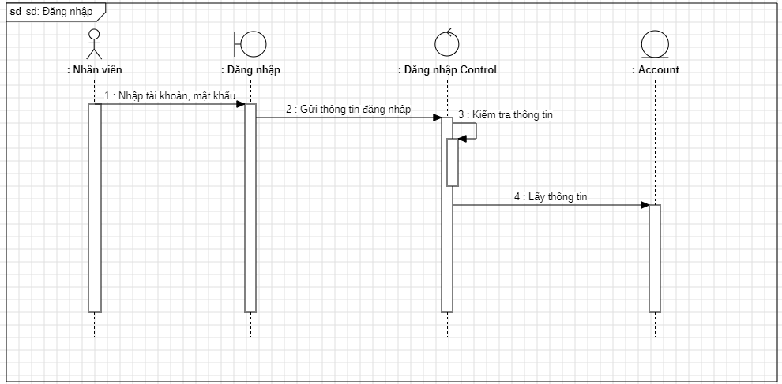

Hình 3. 21 Sơ đồ tuần tự 'Đăng nhập'

Biểu đồ trình tự cho usecase “Thêm mới tài khoản” phân bổ trách nhiệm ca sử dụng cho các đối tượng của các lớp phân tích:

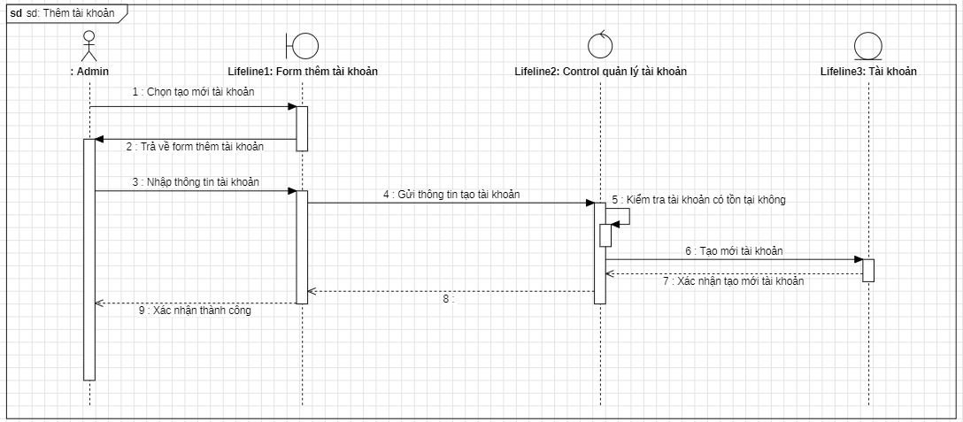

Hình 3. 22 Sơ đồ tuần tự 'Thêm mới tài khoản'

Biểu đồ trình tự cho usecase “Xóa tài khoản” phân bổ trách nhiệm ca sử dụng cho các đối tượng của các lớp phân tích:

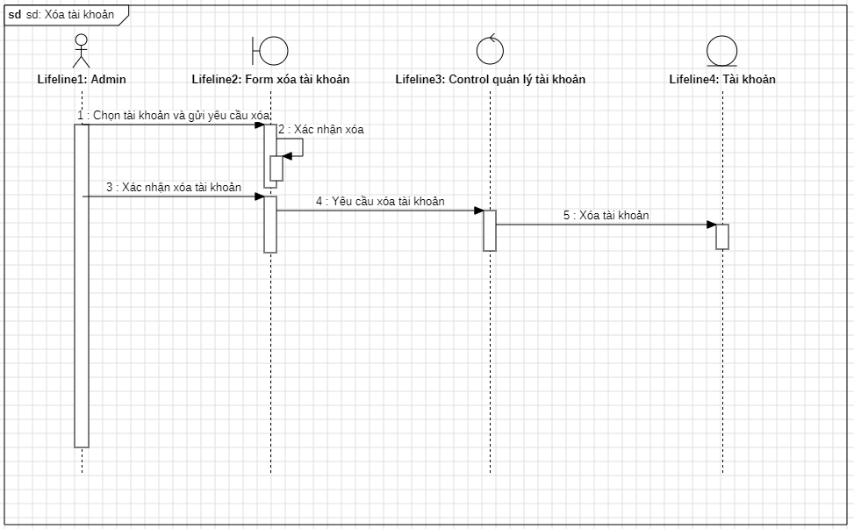

Hình 3. 23 Sơ đồ tuần tự 'Xóa tài khoản'

Biểu đồ trình tự cho usecase “Sửa tài khoản” phân bổ trách nhiệm ca sử dụng cho các đối tượng của các lớp phân tích:

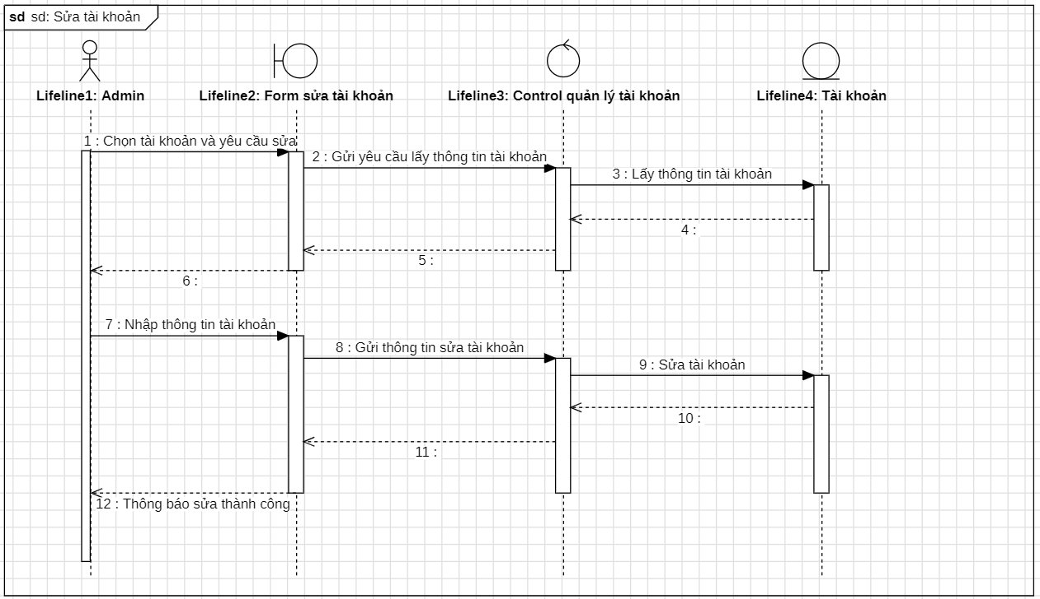

Hình 3. 24 Sơ đồ tuần tự 'Sửa tài khoản'

Biểu đồ trình tự cho usecase “Tìm kiếm tài khoản” phân bổ trách nhiệm ca sử dụng cho các đối tượng của các lớp phân tích:

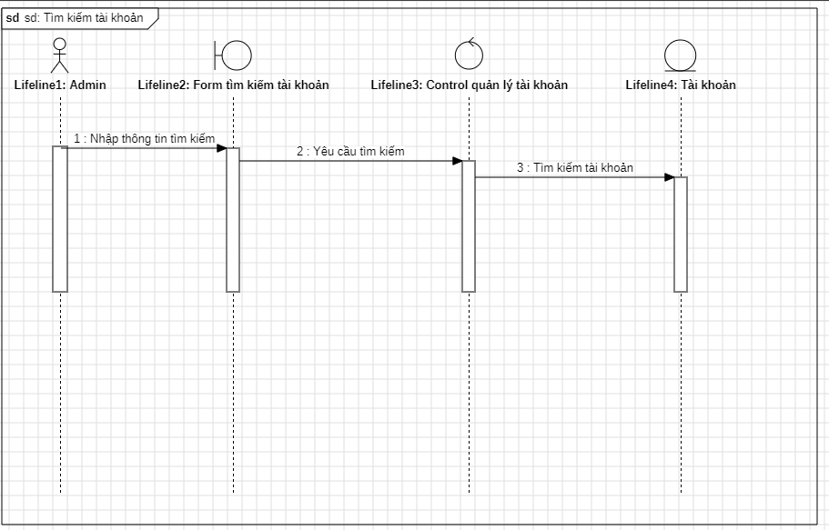

Hình 3. 25 Sơ đồ tuần tự 'Tìm kiếm tài khoản'

Biểu đồ trình tự cho usecase “Xem danh sách món ăn” phân bổ trách nhiệm ca sử dụng cho các đối tượng của các lớp phân tích:

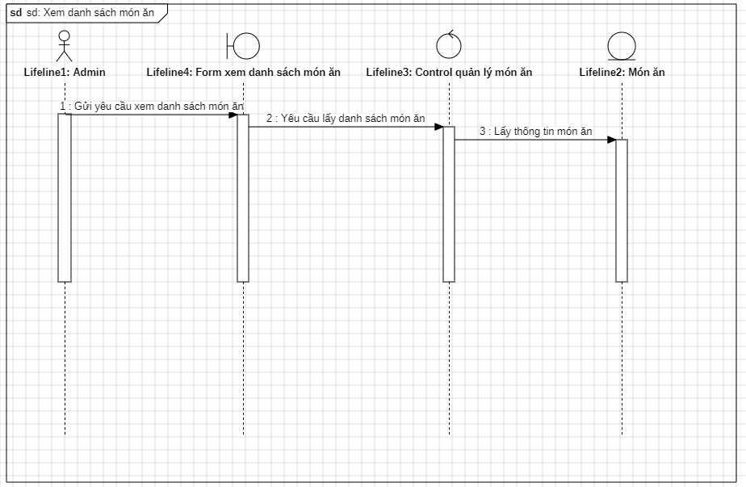

Hình 3. 26 Sơ đồ tuần tự 'Xem danh sách món ăn'

Biểu đồ trình tự cho usecase “Tìm kiếm món ăn” phân bổ trách nhiệm ca sử dụng cho các đối tượng của các lớp phân tích:

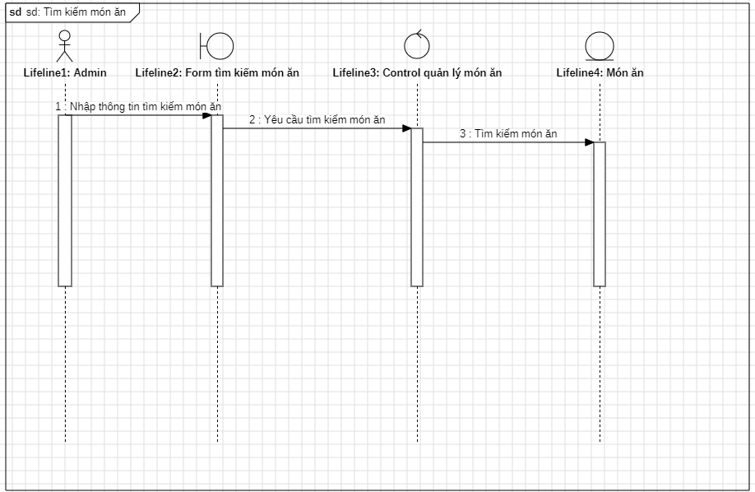

Hình 3. 27 Sơ đồ tuần tự 'Tìm kiếm món ăn'

Biểu đồ trình tự cho usecase “Thêm món ăn” phân bổ trách nhiệm ca sử dụng cho các đối tượng của các lớp phân tích:

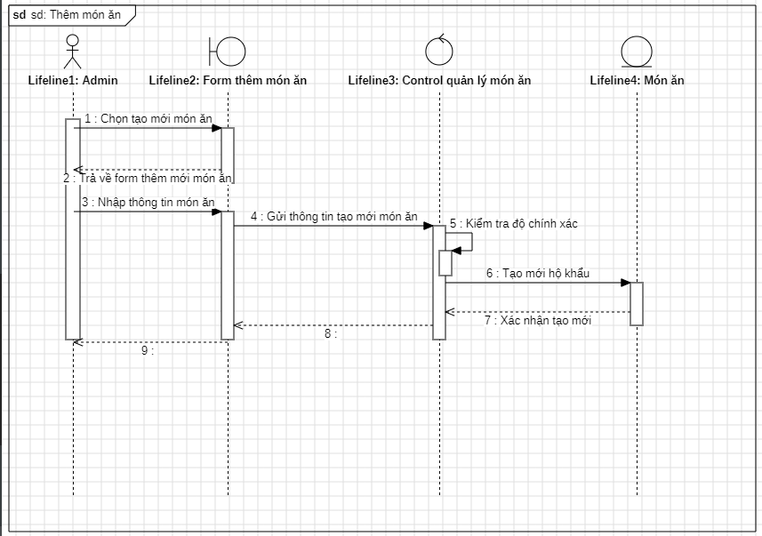

Hình 3. 28 Sơ đồ tuần tự 'Thêm món ăn'

Biểu đồ trình tự cho usecase “Xóa món ăn” phân bổ trách nhiệm ca sử dụng cho các đối tượng của các lớp phân tích:

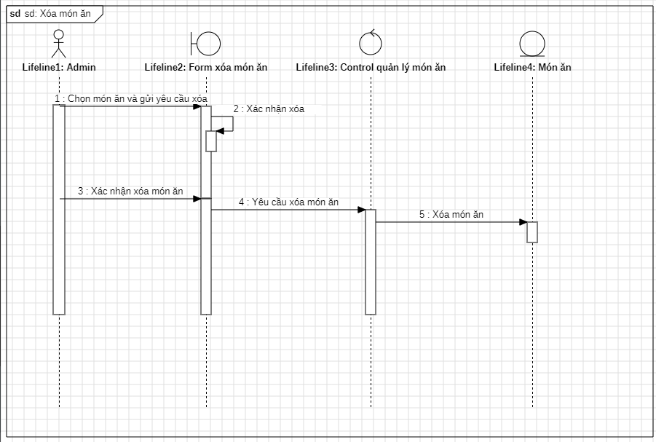

Hình 3. 29 Sơ đồ tuần tự 'Xóa món ăn'

Biểu đồ trình tự cho usecase “Sửa món ăn” phân bổ trách nhiệm ca sử dụng cho các đối tượng của các lớp phân tích:

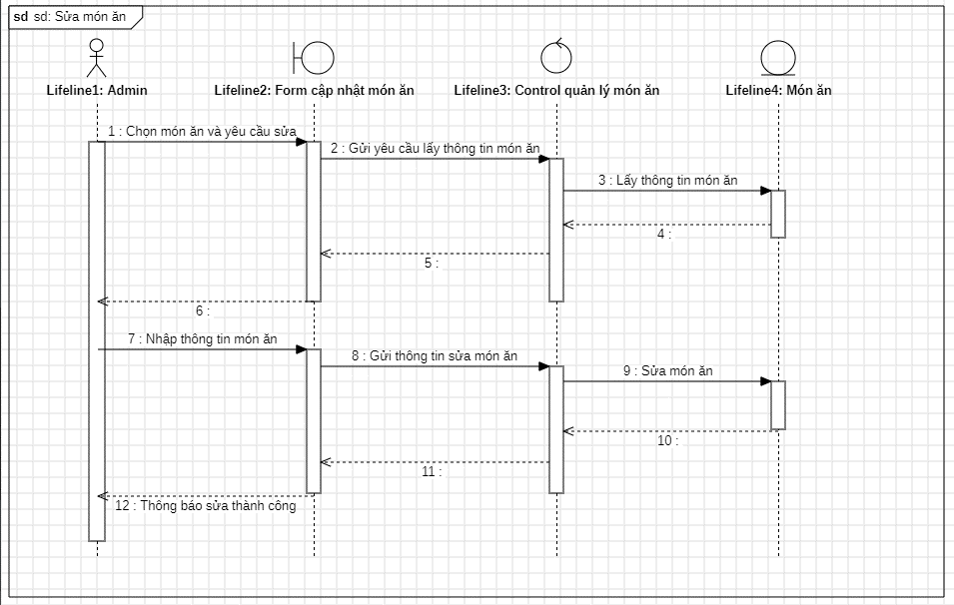

Hình 3. 30 Sơ đồ tuần tự 'Xóa món ăn'

Biểu đồ trình tự cho usecase “Xem danh sách loại món ăn” phân bổ trách nhiệm ca sử dụng cho các đối tượng của các lớp phân tích:

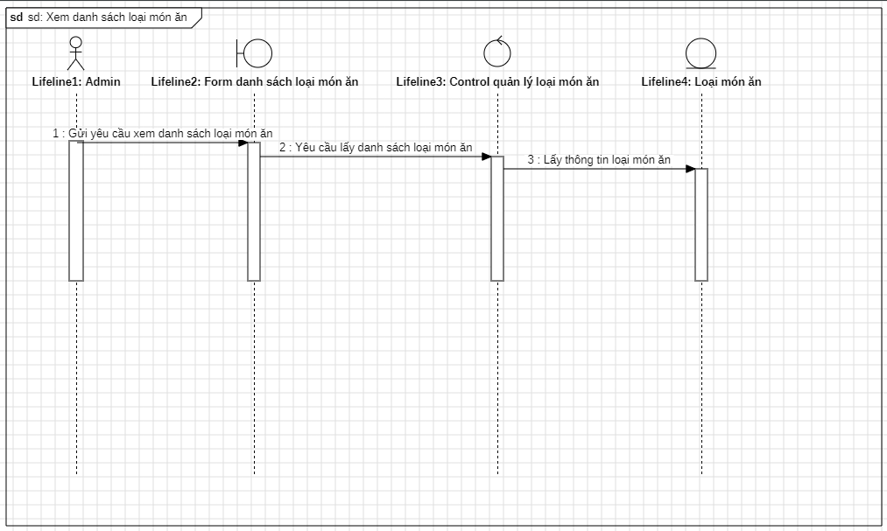

Hình 3. 31 Sơ đồ tuần tự 'Xem danh sách loại món ăn'

Biểu đồ trình tự cho usecase “Tìm kiếm loại món ăn” phân bổ trách nhiệm ca sử dụng

cho các đối tượng của các lớp phân tích:

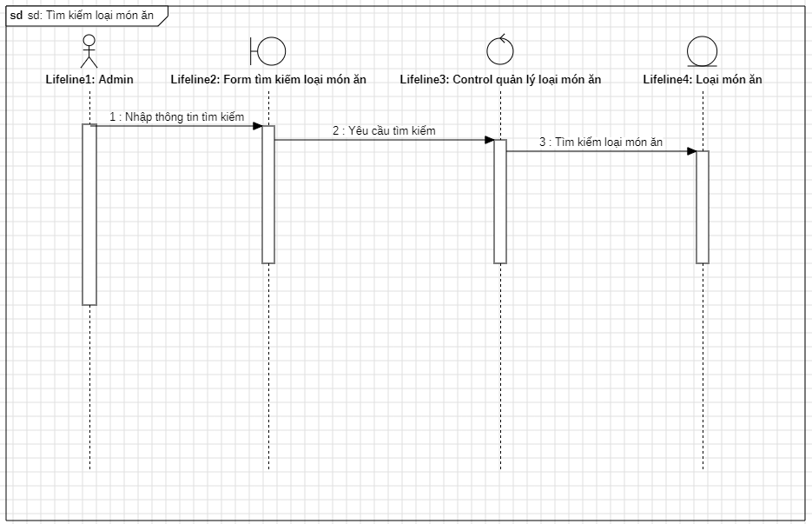

Hình 3. 32 Sơ đồ tuần tự 'Tìm kiếm loại món ăn'

Biểu đồ trình tự cho usecase “Thêm loại món ăn” phân bổ trách nhiệm ca sử dụng

cho các đối tượng của các lớp phân tích:

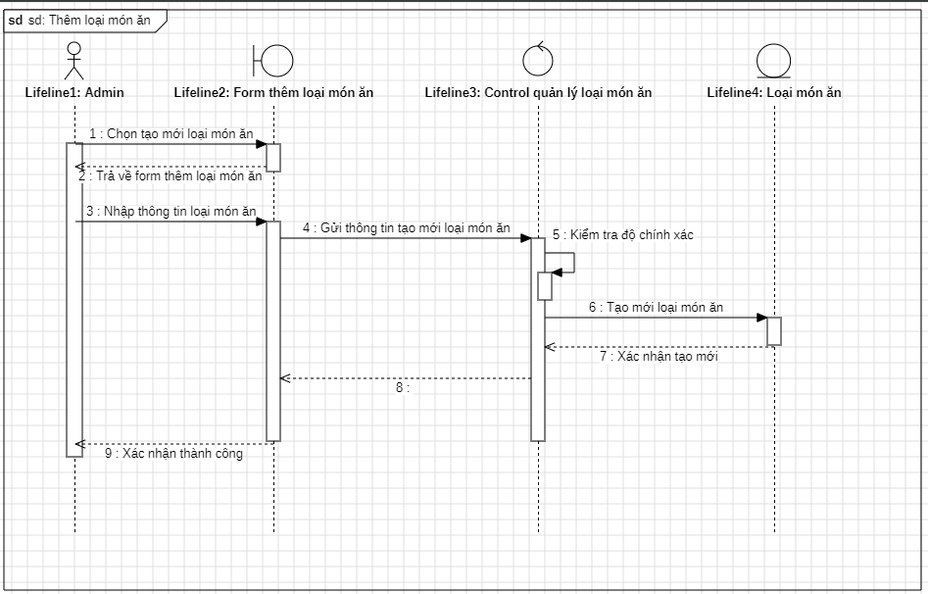

Hình 3. 33 Sơ đồ tuần tự 'Thêm loại món ăn'

Biểu đồ trình tự cho usecase “Xóa loại món ăn” phân bổ trách nhiệm ca sử dụng

cho các đối tượng của các lớp phân tích:

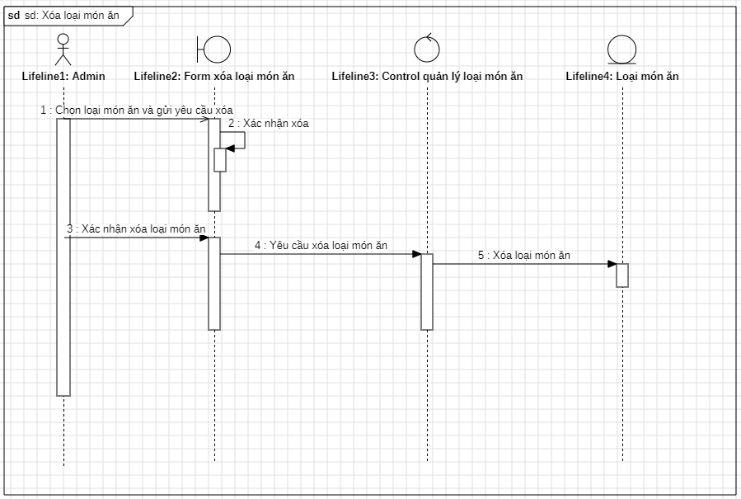

Hình 3. 34 Sơ đồ tuần tự 'Xóa loại món ăn'

Biểu đồ trình tự cho usecase “Sửa loại món ăn” phân bổ trách nhiệm ca sử dụng

cho các đối tượng của các lớp phân tích:

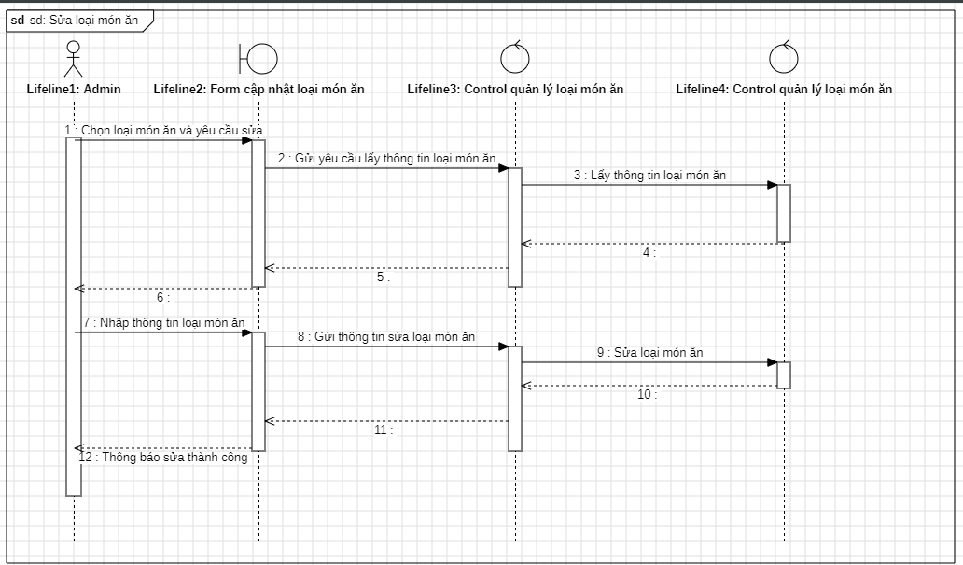

Hình 3. 35 Sơ đồ tuần tự 'Sửa loại món ăn'

Biểu đồ trình tự cho usecase “Xem đơn hàng” phân bổ trách nhiệm ca sử dụng

cho các đối tượng của các lớp phân tích:

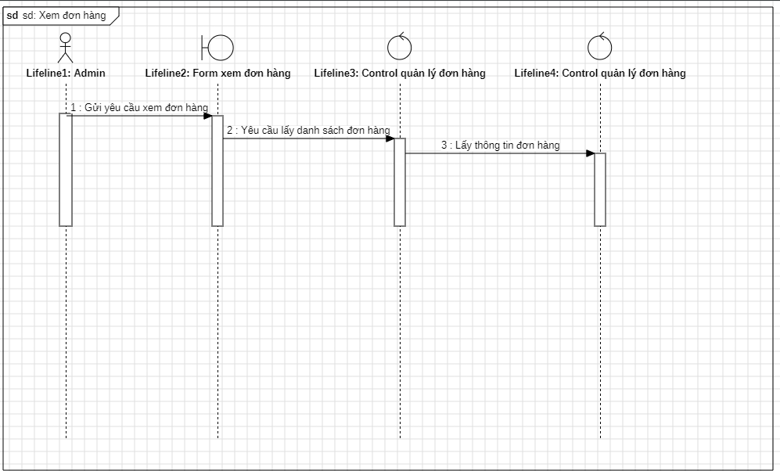

Hình 3. 36 Sơ đồ tuần tự 'Xem đơn hàng'

Biểu đồ trình tự cho usecase “Tìm kiếm đơn hàng” phân bổ trách nhiệm ca sử dụng

cho các đối tượng của các lớp phân tích:

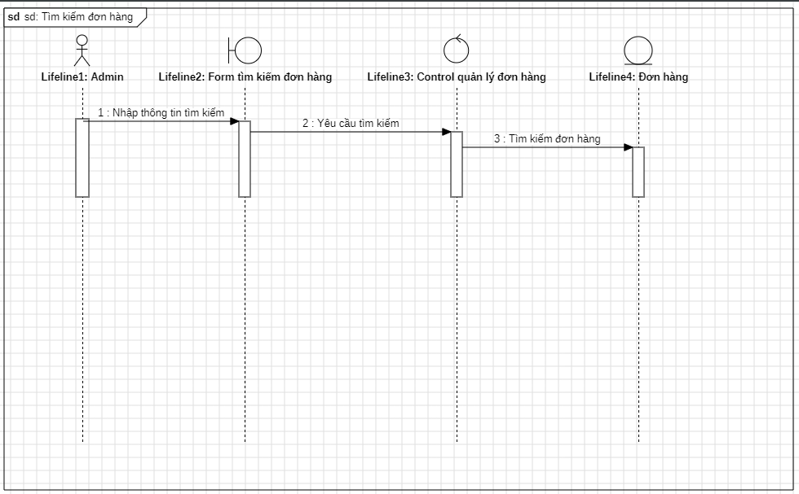

Hình 3. 37 Sơ đồ tuần tự 'Tìm kiếm đơn hàng'

Biểu đồ trình tự cho usecase “Thống kê đơn hàng” phân bổ trách nhiệm ca sử dụng

cho các đối tượng của các lớp phân tích:

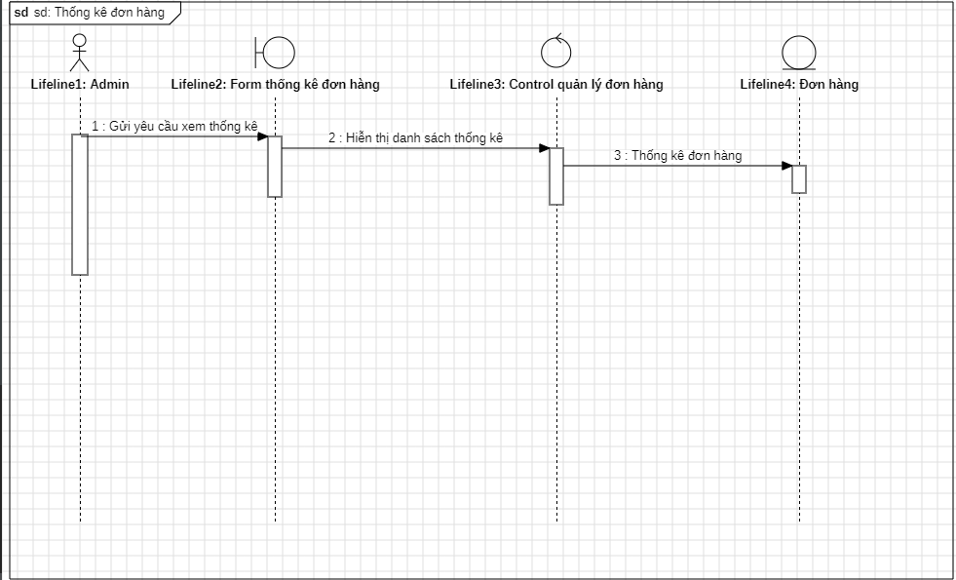

Hình 3. 38 Sơ đồ tuần tự 'Thống kê đơn hàng'

Biểu đồ trình tự cho usecase “Xem bàn” phân bổ trách nhiệm ca sử dụng

cho các đối tượng của các lớp phân tích:

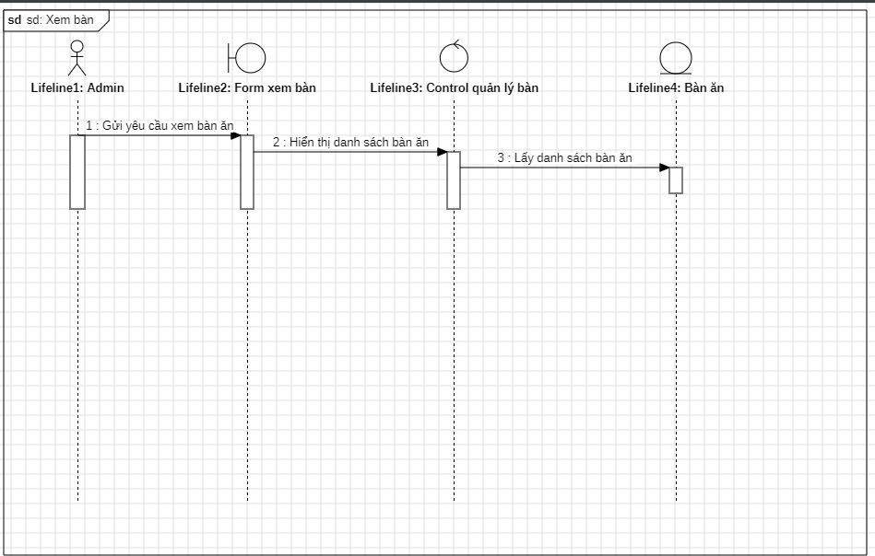

Hình 3. 39 Sơ đồ tuần tự 'Xem bàn'

Biểu đồ trình tự cho usecase “Thêm bàn” phân bổ trách nhiệm ca sử dụng

cho các đối tượng của các lớp phân tích:

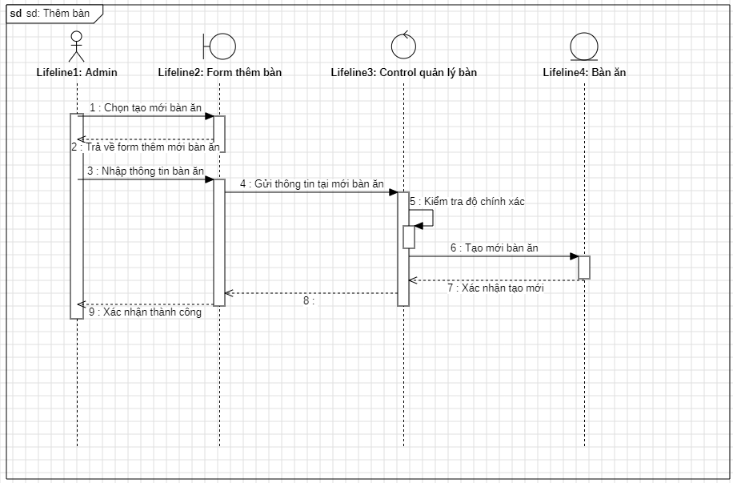

Hình 3. 40 Sơ đồ tuần tự 'Thêm bàn'

Biểu đồ trình tự cho usecase “Xóa bàn” phân bổ trách nhiệm ca sử dụng

cho các đối tượng của các lớp phân tích:

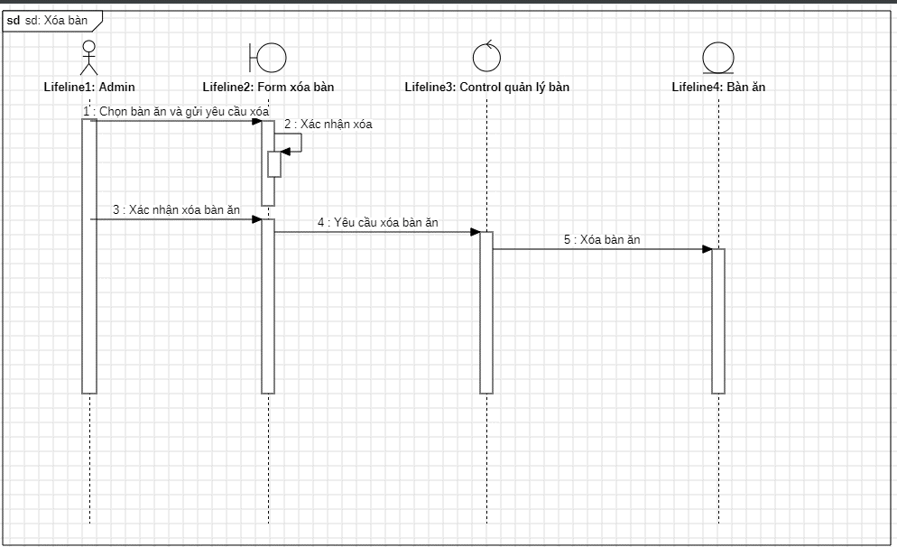

Hình 3. 41 Sơ đồ tuần tự 'Xóa bàn'

Biểu đồ trình tự cho usecase “Sửa bàn” phân bổ trách nhiệm ca sử dụng

cho các đối tượng của các lớp phân tích:

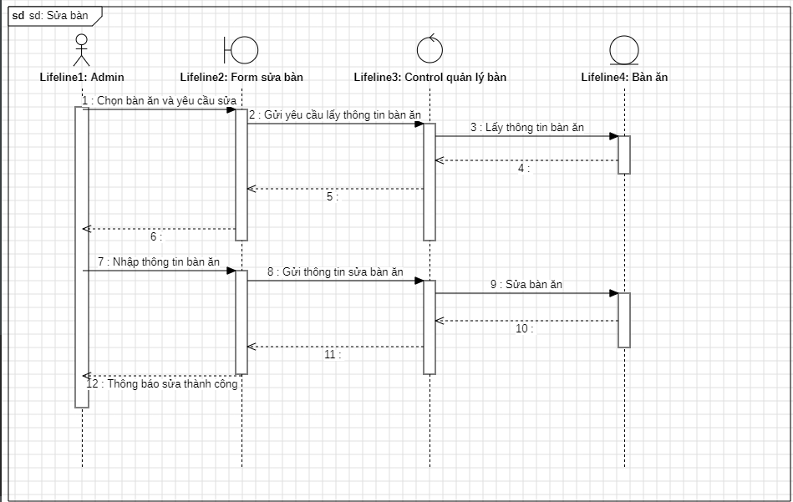

Hình 3. 42 Sơ đồ tuần tự 'Sửa bàn'

## Xây dựng biểu đồ thực thể liên kết (ERD)

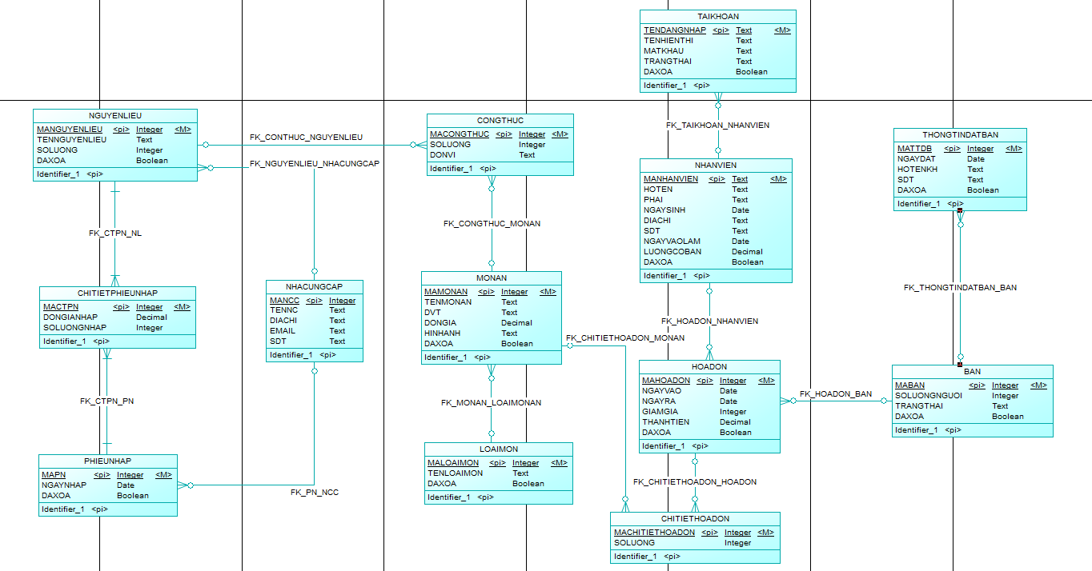

Hình 3. 43 Sơ đồ thực thể liên kết ERD

# THIẾT KẾ CHƯƠNG TRÌNH

## Thiết kế kiến trúc

Mô hình 3 lớp DTO-DAO-GUI là một kiến trúc phần mềm hiệu quả và linh hoạt. Mô hình này có thể được sử dụng trong nhiều hệ thống khác nhau, từ các ứng dụng đơn giản đến các ứng dụng phức tạp.

* Lớp DTO: Lớp DTO trong ứng dụng này sẽ chứa các thuộc tính như mã nhân viên, họ tên, ngày sinh, ...
* Lớp DAO: Lớp DAO trong ứng dụng này sẽ cung cấp các phương thức để thêm, sửa, xóa và tìm kiếm trong cơ sở dữ liệu.
* Lớp GUI: Lớp GUI trong ứng dụng này sẽ cung cấp các thành phần giao diện như hộp văn bản, nút bấm, ... để người dùng nhập và xem thông tin.

Khi người dùng nhập thông tin trong giao diện GUI, thông tin này sẽ được chuyển sang lớp DTO. Lớp DTO sau đó sẽ chuyển thông tin này sang lớp DAO để lưu trữ trong cơ sở dữ liệu. Lớp DAO sẽ thực hiện các tác vụ thêm, sửa, xóa hoặc tìm kiếm dữ liệu trong cơ sở dữ liệu. Sau khi hoàn thành các tác vụ này, lớp DAO sẽ trả về kết quả cho lớp DTO. Lớp DTO sau đó sẽ chuyển kết quả này trở lại lớp GUI để hiển thị cho người dùng.

## Thiết kế cơ sở dữ liệu

### Sơ đồ Diagrams

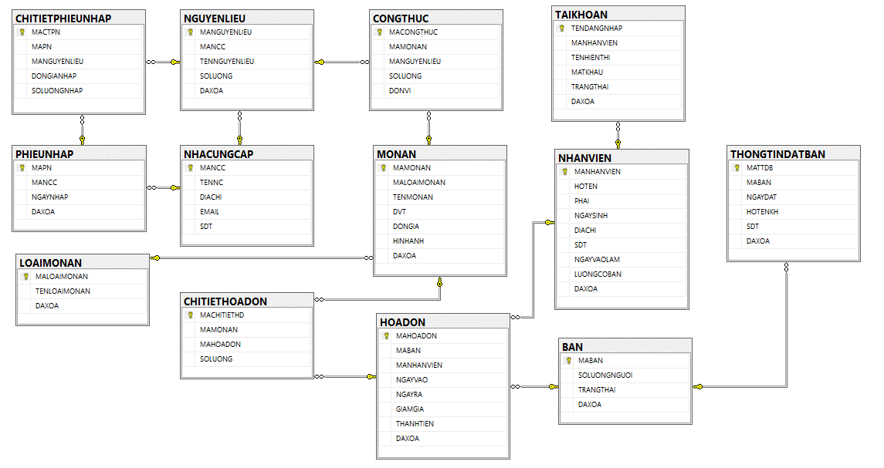

Hình 4. 1 Sơ đồ Diagrams

### Đặc tả cho bảng nhân viên

|  |  |  |  |  |  |
| --- | --- | --- | --- | --- | --- |
| Tên trường | Kiểu dữ liệu | Kích thước | Ràng buộc toàn vẹn | Khuôn dạng | Ghi chú |
| MANHANVIEN | varchar(10) | 10 kí tự | khoá chính | văn bản |  |
| HOTEN | nvarchar(100) | 100 kí tự |  | văn bản |  |
| PHAI | nvarchar(4) | 4 kí tự |  | văn bản |  |
| NGAY SINH | date |  |  | ngày tháng năm |  |
| DIACHI | nvarchar(255) | 255 kí tự |  | văn bản |  |
| SDT | varchar(12) | 12 kí tự |  | văn bản |  |
| NGAYVAOLAM | date |  |  | ngày tháng năm |  |
| LUONGCOBAN | decimal(12,2) |  |  | số thực |  |
| DAXOA | bit |  |  | số nguyên |  |

### Đặc tả cho bảng tài khoản

|  |  |  |  |  |  |
| --- | --- | --- | --- | --- | --- |
| Tên trường | Kiểu dữ liệu | Kích thước | Ràng buộc toàn vẹn | Khuôn dạng | Ghi chú |
| TENDANGNHAP | varchar(50) | 50 kí tự | khoá chính | văn bản |  |
| MANHANVIEN | varchar(10) | 10 kí tự | khoá ngoại | văn bản |  |
| TENHIENTHI | nvarchar(50) | 50 kí tự |  | văn bản |  |
| MATKHAU | nvarchar(100) | 100 kí tự |  | văn bản |  |
| DAXOA | bit |  |  | số nguyên |  |
| TRANGTHAI | nvarchar(50) | 50 kí tự |  | văn bản |  |

### Đặc tả cho bảng bàn

|  |  |  |  |  |  |
| --- | --- | --- | --- | --- | --- |
| Tên trường | Kiểu dữ liệu | Kích thước | Ràng buộc toàn vẹn | Khuôn dạng | Ghi chú |
| MABAN | INT |  | khoá chính | số nguyên |  |
| TENBAN | NVARCHAR (100) | 100 kí tự |  | văn bản |  |
| SOLUONGNGUOI | INT |  |  | số nguyên |  |
| TRANGTHAI | NVARCHAR(255) | 255 kí tự |  | văn bản |  |
| DAXOA | BIT |  |  | số nhị phân |  |

### Đặc tả cho bảng hóa đơn

|  |  |  |  |  |  |
| --- | --- | --- | --- | --- | --- |
| Tên trường | Kiểu dữ liệu | Kích thước | Ràng buộc toàn vẹn | Khuôn dạng | Ghi chú |
| MAHOADON | INT |  | khoá chính | số nguyên |  |
| MABAN | INT |  | khoá ngoại | số nguyên |  |
| MANHANVIEN | VARCHAR (10) | 10 kí tự | khoá ngoại | văn bản |  |
| NGAYVAO | DATE |  |  | Ngày tháng năm |  |
| NGAYRA | DATE |  |  | Ngày tháng năm |  |
| GIAMGIA | INT |  |  | số nguyên |  |
| THANHTIEN | DECIMAL(12, 2) |  |  | số thực |  |
| DAXOA | BIT |  |  | số nhị phân |  |

### Đặc tả cho bảng nguyên liệu

|  |  |  |  |  |  |
| --- | --- | --- | --- | --- | --- |
| Tên trường | Kiểu dữ liệu | Kích thước | Ràng buộc toàn vẹn | Khuôn dạng | Ghi chú |
| MANGUYENLIEU | INT |  | khoá chính | số nguyên |  |
| TENNGUYENLIEU | NVARCHAR(100) | 100 kí tự |  | văn bản |  |
| MANCC | INT |  | Khóa ngoại | số nguyên |  |
| SOLUONG | INT |  |  | số nguyên |  |
| DAXOA | BIT |  |  | số nguyên |  |

### Đặc tả cho bảng loại món ăn

|  |  |  |  |  |  |
| --- | --- | --- | --- | --- | --- |
| Tên trường | Kiểu dữ liệu | Kích thước | Ràng buộc toàn vẹn | Khuôn dạng | Ghi chú |
| MALOAIMONAN | INT |  | khoá chính | số nguyên |  |
| TENLOAIMONAN | NVARCHAR(50) | 50 kí tự |  | văn bản |  |
| DAXOA | BIT |  |  | số nhị phân |  |

### Đặc tả cho bảng món ăn

|  |  |  |  |  |  |
| --- | --- | --- | --- | --- | --- |
| Tên trường | Kiểu dữ liệu | Kích thước | Ràng buộc toàn vẹn | Khuôn dạng | Ghi chú |
| MAMONAN | INT |  | khoá chính | số nguyên |  |
| MALOAIMONAN | INT |  |  | số nguyên |  |
| TENMONAN | BIT |  |  | số nhị phân |  |
| DVT | NVARCHAR(20) | 20 kí tự |  | văn bản |  |
| DONGIA | DECIMAL(10, 2) |  |  | số thực |  |
| HINHANH | NVARCHAR(MAX) |  |  | văn bản |  |
| DAXOA | BIT |  |  | số nhị phân |  |

### Đặc tả cho bảng công thức

|  |  |  |  |  |  |
| --- | --- | --- | --- | --- | --- |
| Tên trường | Kiểu dữ liệu | Kích thước | Ràng buộc toàn vẹn | Khuôn dạng | Ghi chú |
| MACONGTHUC | INT |  | khoá chính | số nguyên |  |
| MAMONAN | INT |  | khoá ngoại | số nguyên |  |
| MANGUYENLIEU | INT |  |  | số nguyên |  |
| SOLUONG | INT | 50 kí tự |  | số nguyên |  |
| DONVI | NVARCHAR | 100 kí tự |  | Văn bản |  |

### Đặc tả cho bảng chi tiết hóa đơn

|  |  |  |  |  |  |
| --- | --- | --- | --- | --- | --- |
| Tên trường | Kiểu dữ liệu | Kích thước | Ràng buộc toàn vẹn | Khuôn dạng | Ghi chú |
| MACHITIETHD | INT |  | khoá chính | số nguyên |  |
| MAMONAN | INT |  | khoá ngoại | số nguyên |  |
| MAHOADON | INT |  | khoá ngoại | số nguyên |  |
| SOLUONG | INT |  |  | số nguyên |  |

### Đặc tả cho bảng phiếu nhập

|  |  |  |  |  |  |
| --- | --- | --- | --- | --- | --- |
| Tên trường | Kiểu dữ liệu | Kích thước | Ràng buộc toàn vẹn | Khuôn dạng | Ghi chú |
| MAPN | INT |  | khoá chính | số nguyên |  |
| MANCC | INT |  | khoá ngoại | số nguyên |  |
| NGAYNHAP | DATE |  |  | Ngày tháng năm |  |
| DAXOA | INT |  |  | số nguyên |  |

### Đặc tả cho bảng chi tiết phiếu nhập

|  |  |  |  |  |  |
| --- | --- | --- | --- | --- | --- |
| Tên trường | Kiểu dữ liệu | Kích thước | Ràng buộc toàn vẹn | Khuôn dạng | Ghi chú |
| MACTPN | INT |  | khoá chính | số nguyên |  |
| MAPN | INT |  | khoá ngoại | số nguyên |  |
| MANGUYENLIEU | INT |  | Khóa ngoại | số nguyên |  |
| DONGIANHAP | DECIMAL(18,0) |  |  | Tiền tệ |  |
| SOLUONGNHAP | INT |  |  | số nguyên |  |

### Đặc tả cho bảng thông tin đặt bàn

|  |  |  |  |  |  |
| --- | --- | --- | --- | --- | --- |
| Tên trường | Kiểu dữ liệu | Kích thước | Ràng buộc toàn vẹn | Khuôn dạng | Ghi chú |
| MATTDB | INT |  | khoá chính | số nguyên |  |
| MABAN | INT |  | khoá ngoại | số nguyên |  |
| NGAYDAT | DATETIME |  |  | Ngày tháng năm |  |
| HOTENKH | NVARCHAR(100) |  |  | Văn bản |  |
| SDT | VARCHAR(12) |  |  | Văn bản |  |
| DAXOA | BIT |  |  | số nguyên |  |

## Thiết kế chi tiết các gói

Biểu đồ package cho gói DTO:

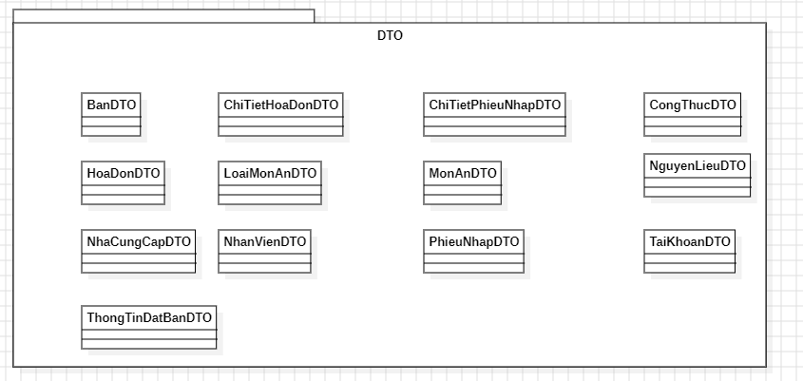

Hình 4. 2 Biểu đồ package DTO

Biểu đồ package cho gói DTO:

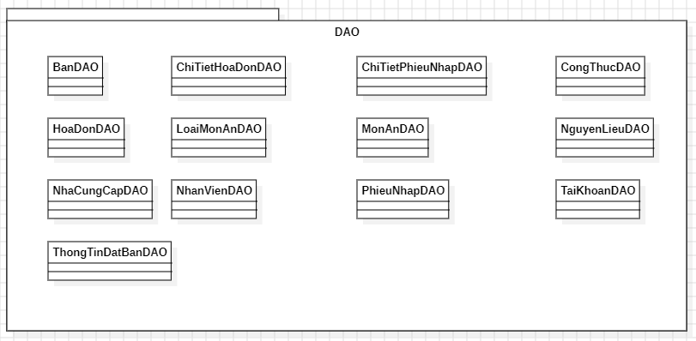

Hình 4. 3 Biểu đồ package DAO

Biểu đồ package cho gói GUI :

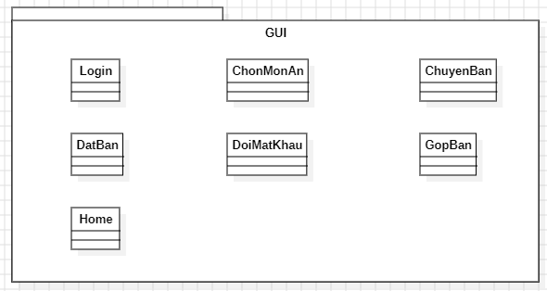

Hình 4. 4 Biểu đồ package GUI

# XÂY DỰNG CHƯƠNG TRÌNH MINH HỌA

## Thư viện và công cụ sử dụng

|  |  |  |
| --- | --- | --- |
| MỤC ĐÍCH | CÔNG CỤ | ĐỊA CHỈ |
| GUI Giao diện hiển thị | Java Swing | https://viettuts.vn/java-swing |
| Môi trường phát triển IDE | Net Beans | https://netbeans.apache.org/front/main/index.html |

## Kết quả chương trình minh họa

Sau quá trình phát triển nhóm đã có được kết quả như ý muốn. Sản phẩm được  
hoàn thành và đóng gói là phần mềm hỗ trợ quản lý quán ăn. Ngoài chức năng hỗ trợ  
việc quản lý quán ăn phần mềm hỗ trợ việc quản lý nhân viên và món ăn giúp cho  
công việc trở lên đơn giản hơn do không phải cần quá nhiều ứng dụng để làm những  
công việc này như việc phải cần 1 app để quản lý quán ăn.

Thông tin về ứng dụng

* Số dòng code: ~ 15000
* Số form: ~ 20
* Số class: ~ 100
* Số thủ tục, function, trigger: ~100
* Dung lượng toàn bộ mã nguồn: ~100MB

## Giao diện minh họa các chức năng của chương trình

### Giao diện đăng nhập

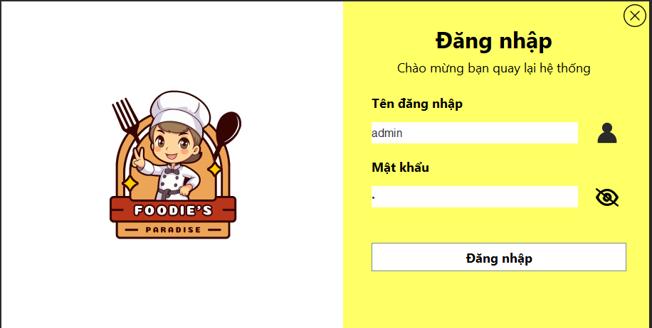

Hình 5. 1 Giao diện đăng nhập

### Giao diện trang chủ

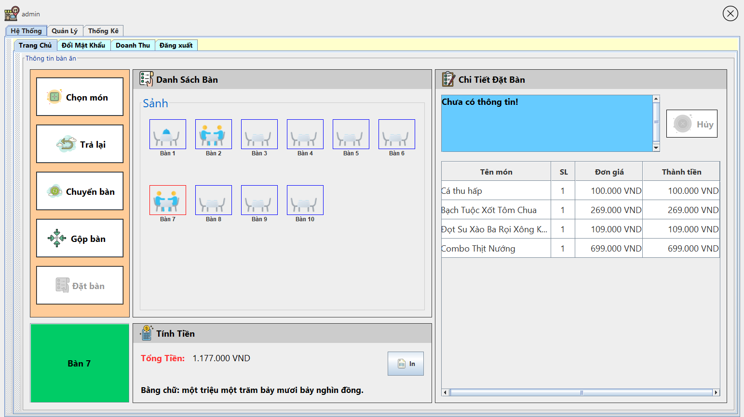

Hình 5. 2 Giao diện trang chủ

### Giao diện chọn món

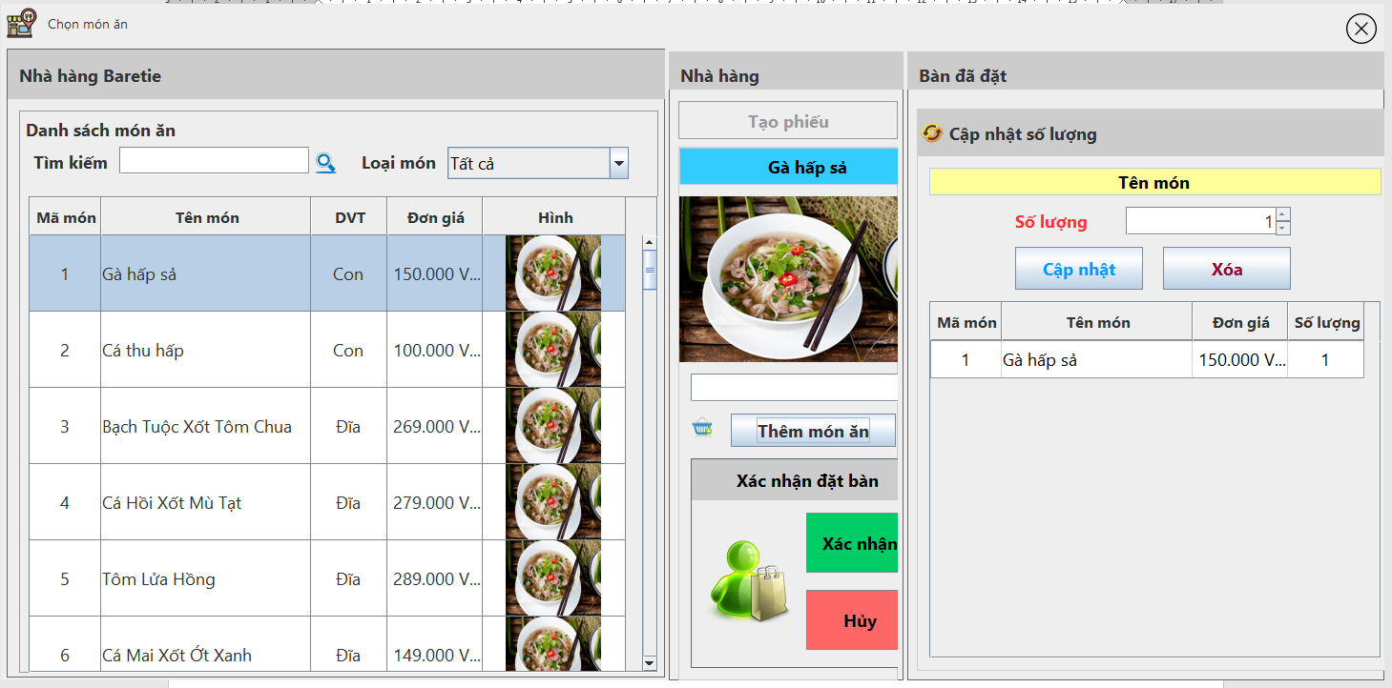

Hình 5. 3 Giao diện chọn món

### Giao diện chuyển bàn

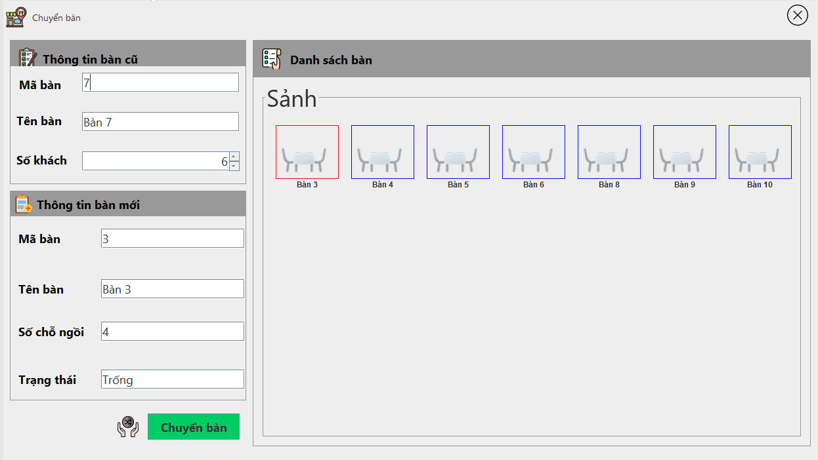

Hình 5. 4 Giao diện chuyển bàn

### Giao diện gộp bàn

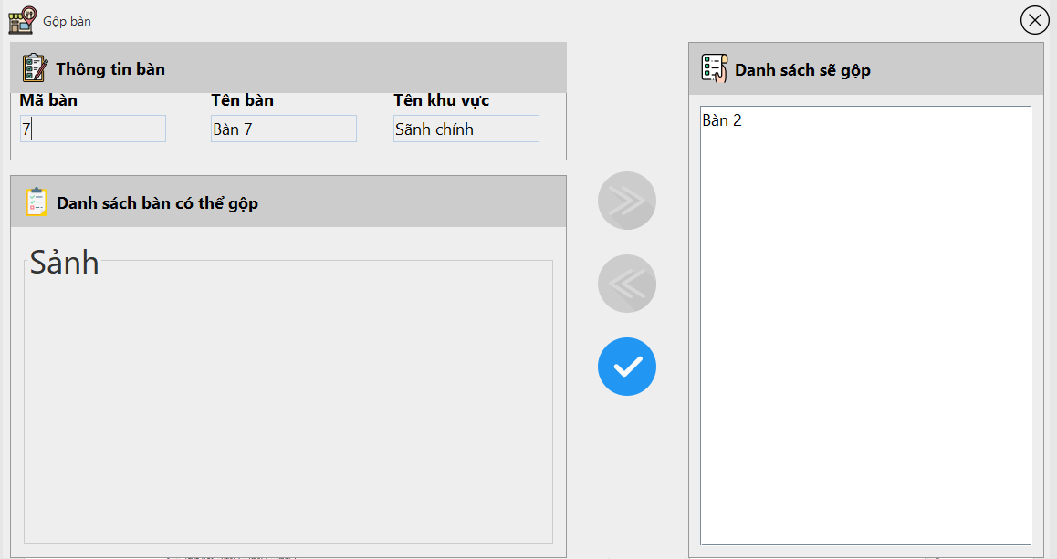

Hình 5. 5 Giao diện gộp bàn

### Giao diện đặt bàn

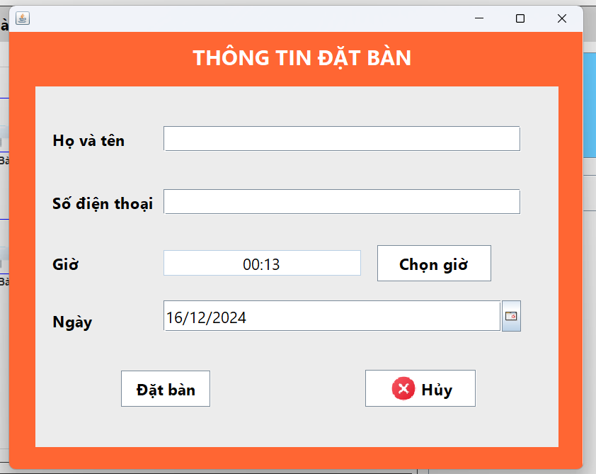

Hình 5. 6 Giao diện đặt bàn

### Giao diện thanh toán

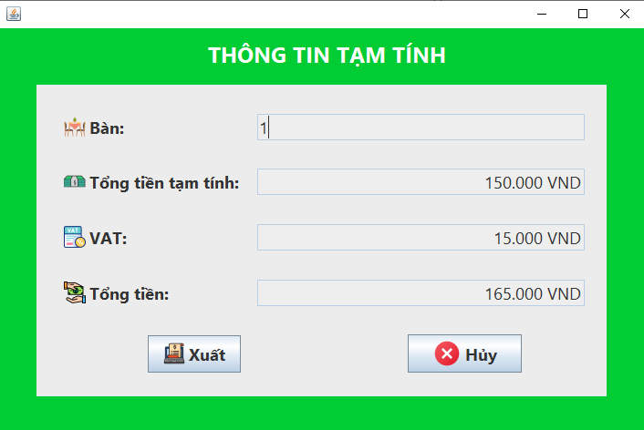

Hình 5. 7 Giao diện thanh toán

### Giao diện xuất hóa đơn

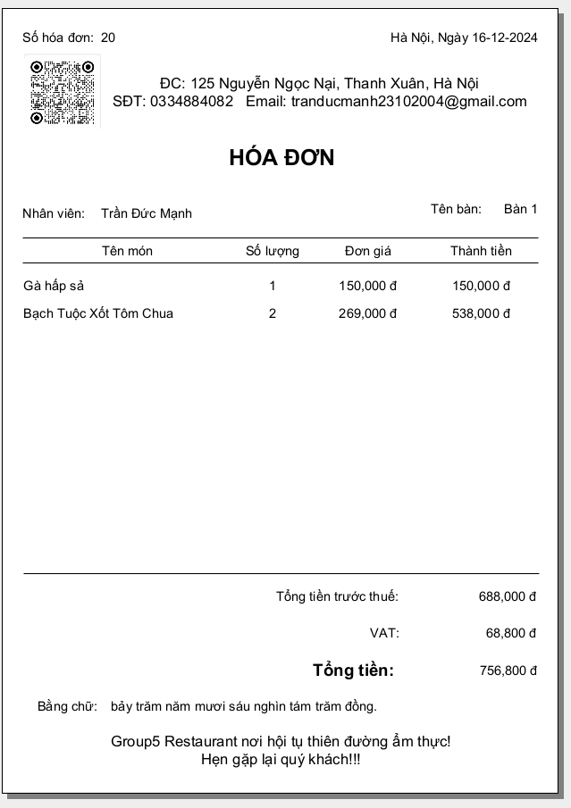

Hình 5. 8 Giao diện xuất hóa đơn

### Giao diện đổi mật khẩu

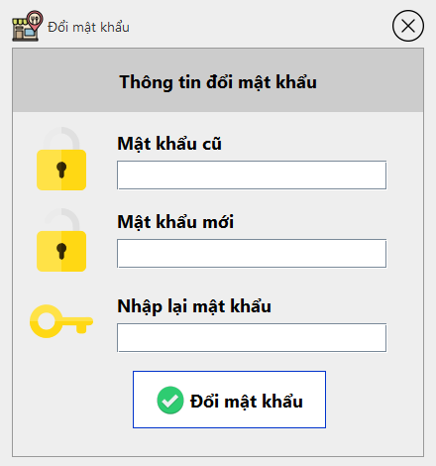

Hình 5. 9 Giao diện đổi mật khẩu

### Giao diện thống kê hóa đơn

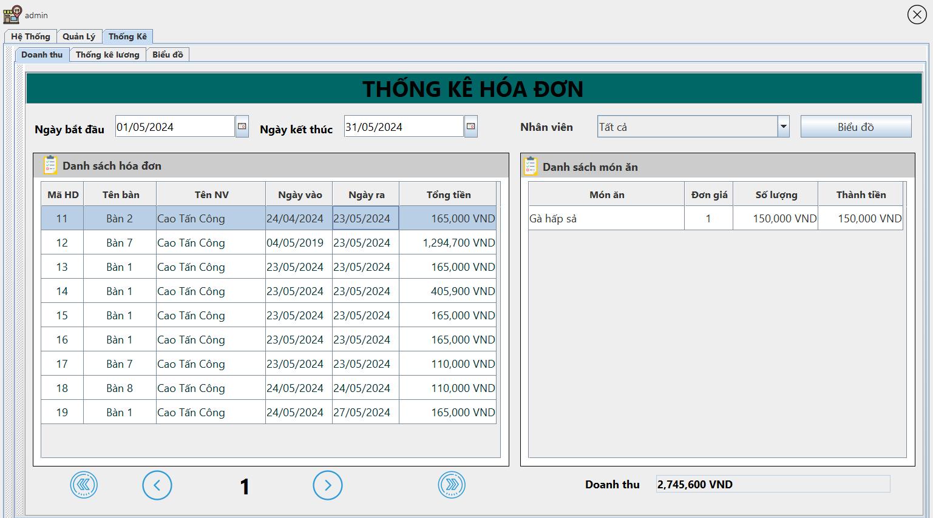

Hình 5. 10 Giao diện thống kê hóa đơn

### Giao diện quản lý tài khoản

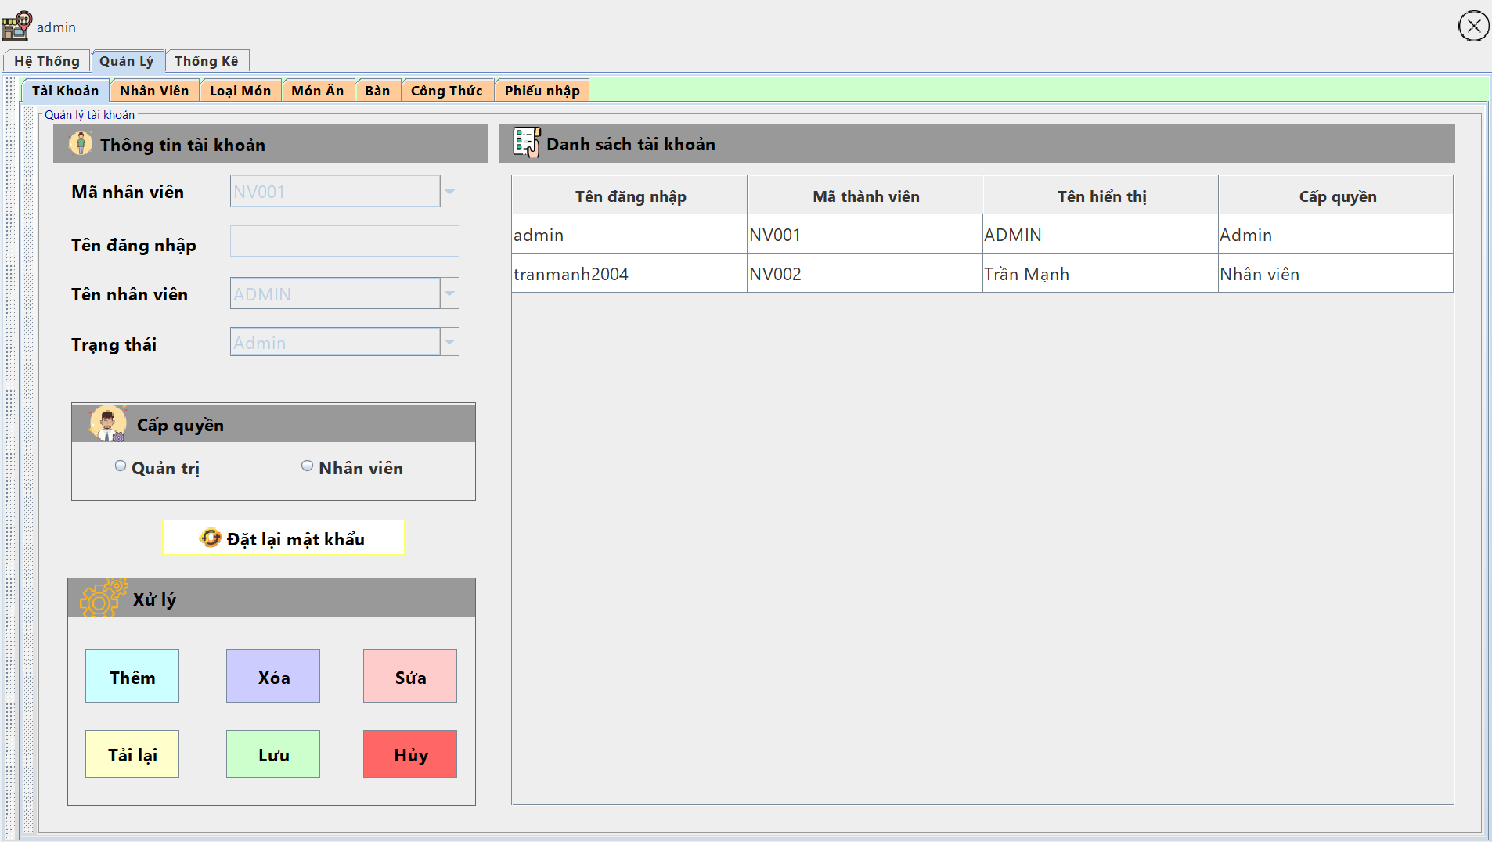

Hình 5. 11 Giao diện quản lý tài khoản

### Giao diện quản lý nhân viên

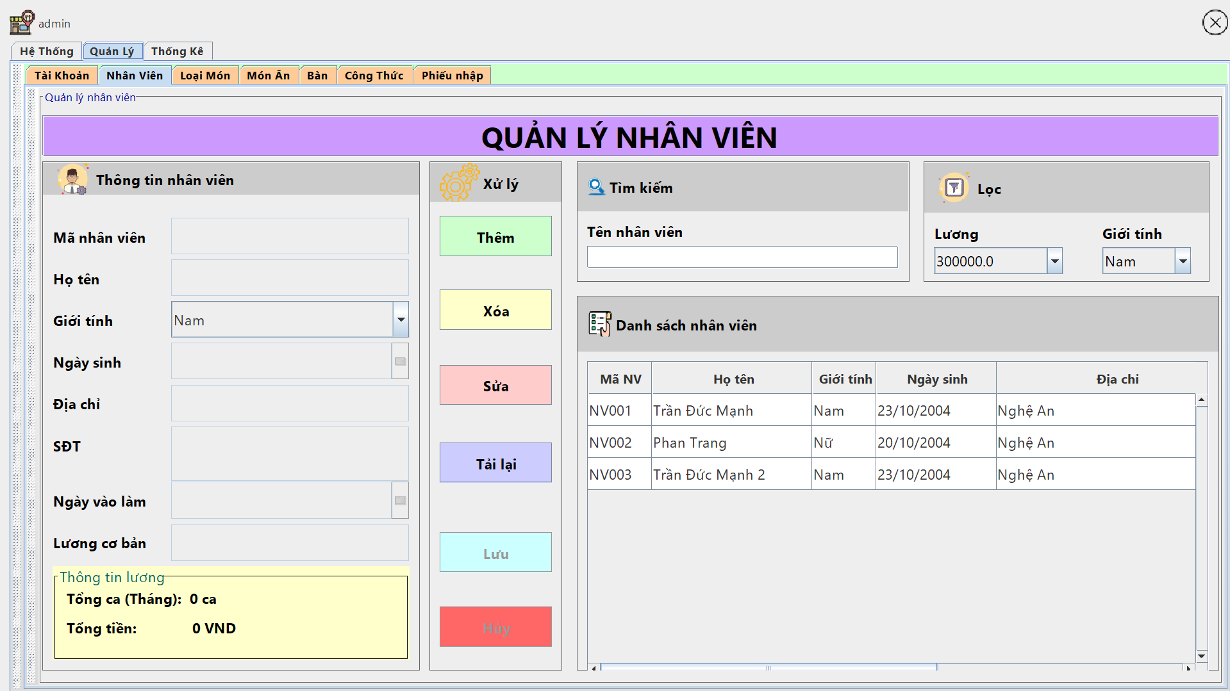

Hình 5. 12 Giao diện quản lý nhân viên

### Giao diện quản lý loại món ăn

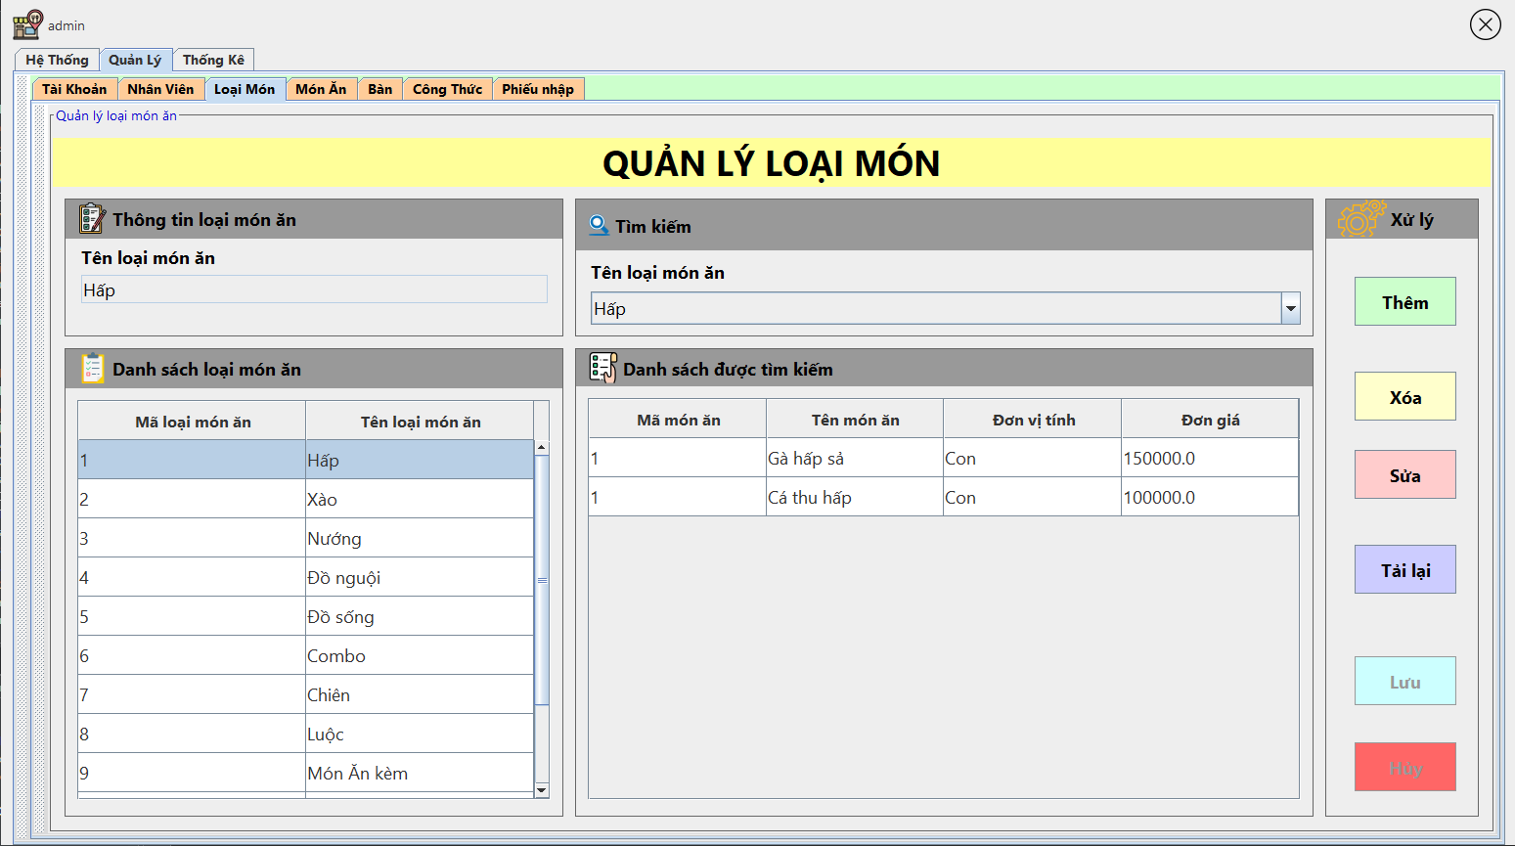

Hình 5. 13 Giao diện quản lý loại món ăn

### Giao diện quản lý thực đơn

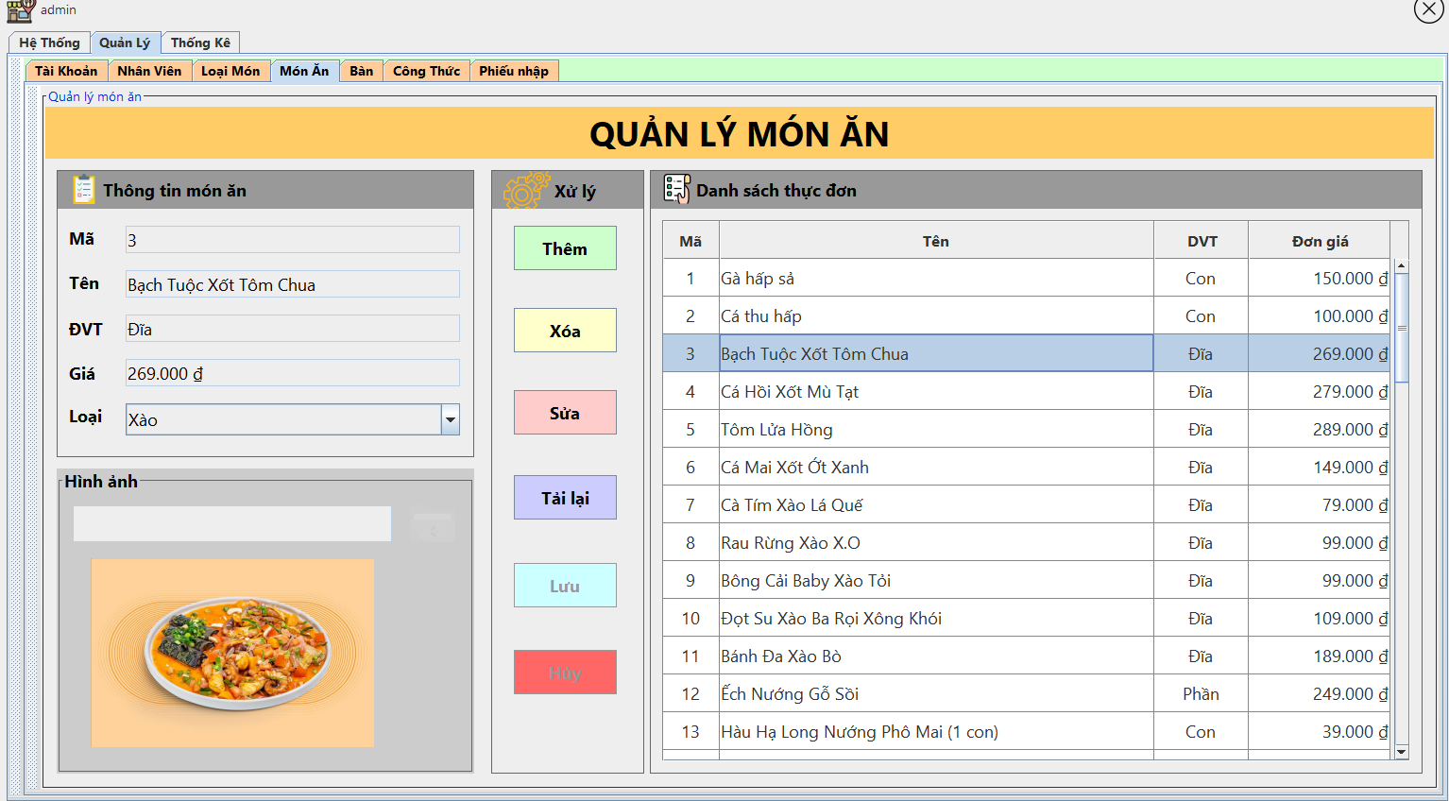

Hình 5. 14 Giao diện quản lý thực đơn

### Giao diện quản lý công thức / nguyên liệu

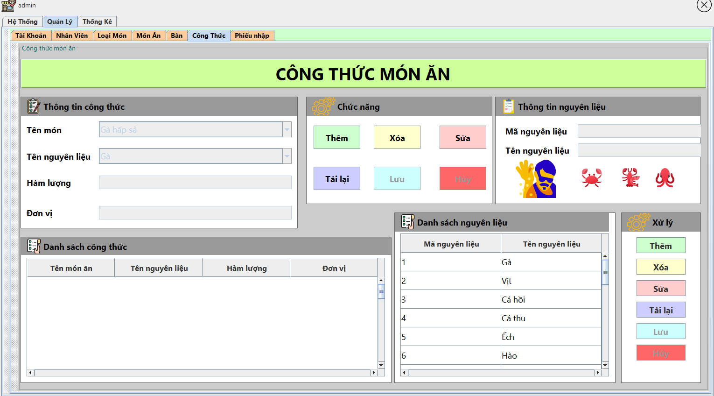

Hình 5. 15 Giao diện quản lý công thức / nguyên liệu

### Giao diện quản lý bàn ăn

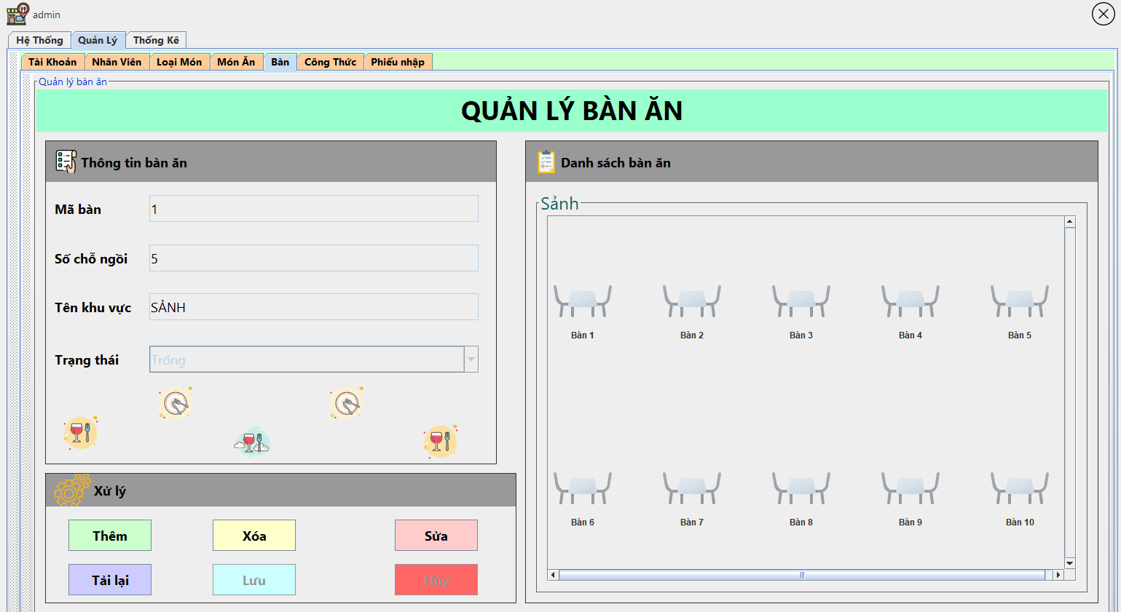

Hình 5. 16 Giao diện quản lý bàn ăn

### Giao diện nhân viên

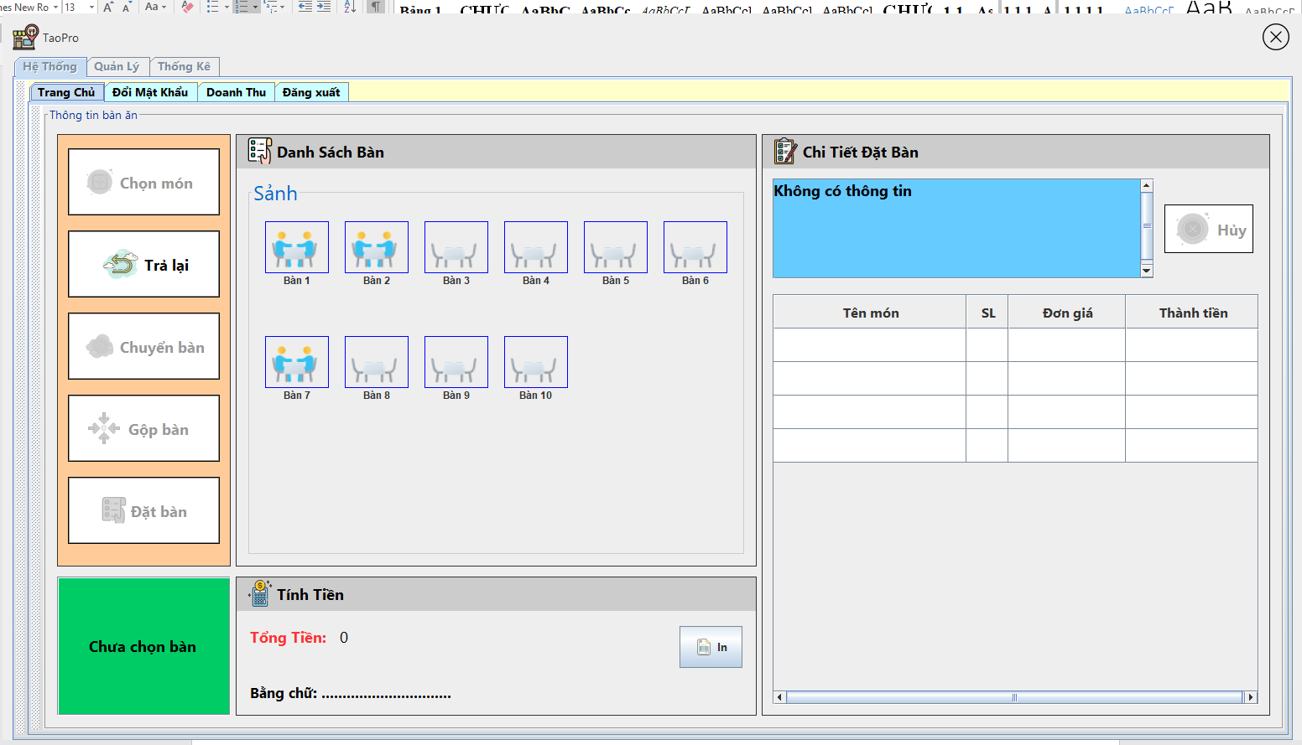

Hình 5. 17 Giao diện nhân viên

# KẾT LUẬN VÀ HƯỚNG PHÁT TRIỂN

## Kết luận

Quản lý quán ăn là một khía cạnh quan trọng trong ngành dịch vụ thực phẩm và đóng vai trò quyết định đến sự thành công và bền vững của một quán ăn. Trong quá trình nghiên cứu và phân tích đề tài này, chúng em đã tiến hành xem xét sâu rộng về các khía cạnh quản lý quán ăn, các yếu tố quan trọng và phương pháp để nâng cao hiệu suất và trải nghiệm của khách hàng.

Chúng em đã tìm hiểu về các quy trình quan trọng như quản lý bàn ăn và khu vực, quản lý nhân viên, quản lý menu, quản lý hóa đơn, quản lý nguyên liệu và công thức, và quản lý tài khoản. Chúng em đã nhận thấy rằng việc áp dụng phần mềm quản lý quán ăn có thể giúp tối ưu hóa các quy trình này và giảm thiểu lỗi nhân viên, giúp quán ăn cung cấp dịch vụ nhanh chóng, chất lượng và hiệu quả hơn.

### Điểm mạnh

Chúng em đã thu thập thông tin và nắm bắt các phương pháp quản lý quán ăn hiệu quả, từ quản lý bàn ăn, nhân viên, menu, hóa đơn, đến quản lý nguyên liệu và công thức. Điều này giúp nâng cao hiệu suất và chất lượng dịch vụ, cung cấp sự trải nghiệm tích cực cho khách hàng.

### Điểm yếu

Tuy đã tiến hành nghiên cứu về một số khía cạnh quản lý quán ăn, tuy nhiên, còn nhiều khía cạnh khác cần được tiếp tục nghiên cứu và cải thiện. Ví dụ, quản lý thực phẩm để đảm bảo sự an toàn thực phẩm, quản lý tồn kho để tối ưu hóa việc sử dụng nguyên liệu và quản lý thời gian để tăng hiệu suất là những lĩnh vực mà chúng em có thể tiếp tục khám phá và nghiên cứu để nâng cao hiệu suất tổng thể của quán ăn.

## Hướng phát triển

### Phát triển ứng dụng di động

Xây dựng ứng dụng di động cho quán ăn có thể giúp khách hàng đặt hàng và thanh toán món ăn một cách thuận tiện, tạo ra một trải nghiệm dịch vụ tốt hơn.

### Tích hợp thanh toán trực tuyến

Kết hợp cổng thanh toán trực tuyến giúp khách hàng thanh toán món ăn một cách an toàn và nhanh chóng, tăng tính tiện lợi và giảm cơ hội mất mát.

### Phân tích dữ liệu và báo cáo

Phát triển tính năng phân tích dữ liệu và tạo báo cáo thống kê giúp quán ăn hiểu rõ hơn về hành vi của khách hàng, hiệu suất nhân viên và xu hướng tiêu dùng.

### Tích hợp trí tuệ nhân tạo (AI)

Áp dụng trí tuệ nhân tạo để dự đoán nhu cầu của khách hàng, tối ưu hóa lịch làm việc của nhân viên và tối ưu hóa việc quản lý nguyên liệu.

### Bảo mật thông tin

Tăng cường bảo mật thông tin khách hàng và dữ liệu nhân viên để đảm bảo an toàn và tuân thủ các quy định bảo mật dữ liệu.

### Phát triển khả năng mở rộng

Xây dựng phần mềm có khả năng mở rộng để có thể áp dụng cho nhiều loại quán ăn và chuỗi cửa hàng.

### Hỗ trợ đào tạo và hướng dẫn sử dụng

Phát triển tài liệu hướng dẫn và khóa đào tạo để giúp người sử dụng hiểu rõ và tận dụng tối đa các tính năng của phần mềm.

# TÀI LIỆU THAM KHẢO

1. <https://chat.openai.com/>
2. <https://einvoice.vn/tin-tuc/mau-bien-lai-thu-tien-cho-doanh-nghiep>
3. <https://www.sapo.vn/blog/quy-trinh-quan-ly-nha-hang-chuyen-nghiep>
4. <https://oddmenu.com/vi/p/bagac>
5. <https://viettuts.vn/java-swing>
6. <https://www.jfree.org/jfreechart/>